

**T/CECS** XXXX- 202X

**中国工程建设标准化协会标准**

模块式燃气热水炉热源系统技术规程Technical specification for heat source system of modular gas-fired water heater

（征求意见稿）

中国计划出版社

中国工程建设标准化协会标准

模块式燃气热水炉热源系统技术规程Technical specification for heat source system of modular gas-fired water heater

**T/CECS xxxx- 202x**

主编单位：中国建筑标准设计研究院有限公司

喜德瑞热能技术（浙江）有限公司

批准单位：中国工程建设标准化协会

施行日期：20XX年XX月XX日

中国计划出版社

20XX年　　北　京

前　　言

根据中国工程建设标准化协会《关于印发〈2021年第二批协会标准制订、修订计划〉的通知》（建标协字〔2021〕20号）的要求，编制组经过深入调查研究，认真总结实践经验，参考国内外先进标准，并在广泛征求意见的基础上，制定本规程。

本规程共分9章，主要技术内容包括：总则，术语和符号，热源设备，设计，安装，调试、试运行及竣工验收、运行与维护。

本规程的某些内容可能直接或间接涉及专利，本规程的发布机构不承担识别专利的责任。

本规程由中国工程建设标准化协会城市燃气专业委员会归口管理，由中国建筑标准设计研究院有限公司负责技术内容的解释。执行过程中，如有意见或建议，请反馈给中国建筑标准设计研究院有限公司（地址：北京市海淀区首体南路9号主语国际5号楼7层，邮政编码：100048，邮箱：liuj@cbs.com.cn）。

**主编单位**：中国建筑标准设计研究院有限公司

喜德瑞热能技术（浙江）有限公司

**参编单位：**

**主要起草人：**

**主要审查人：**

# 目 次

1 总 则 1

2 术语和符号 3

2.1 术语 3

2.2 符号 5

3 热源设备 6

3.1 一般规定 6

3.2 燃气采暖热水炉集成模块 6

3.3 燃气容积式热水器集成模块 11

3.4 小型燃气热水锅炉集成模块 13

4 设 计 18

4.1 一般规定 18

4.2 热源系统选用 19

4.3 设计计算 23

4.4 燃气系统设计 28

4.5 进风排烟系统设计 30

4.6 水系统设计 32

4.7 电气设计 33

4.8 监测和控制系统设计 34

4.9 设备间布置和设计 36

5 安 装 44

5.1 一般规定 44

5.2 燃气热水炉集成模块安装 44

5.3 燃气系统安装 44

5.4 进风排烟系统安装 45

5.5 水系统管道与设备安装 46

5.6 电气与监控系统安装 46

5.7 试验 47

5.8 防腐与绝热 48

6 调试、试运行及竣工验收 49

6.1 调试与试运行 49

6.2 竣工验收 50

7 运行与维护 52

7.1 一般规定 52

7.2 运行 52

7.3 维护保养 54

用词说明 59

引用标准名录 60

条 文 说 明 62

# Contents

1 General provisions 1

2 Terms and symbols 3

2.1 Terms 3

2.2 Symbols 5

3 Heat source equipment 6

3.1 General requirement 6

3.2 Integrated module of gas-fired heating and hot water combi-boiler 6

3.3 Integrated module of gas-fired storage water heater 11

3.4 Integrated module of small-capacity gas-fired hot water boiler 13

4 Design 18

4.1 General requirement 18

4.2 Heat source system selection 19

4.3 Design calculation 23

4.4 Gas system design 28

4.5 Design of air intake and smoke exhaust system 30

4.6 Water system design 32

4.7 Electrical design 33

4.8 Monitoring and control system design 34

4.9 Equipment Room layout and design 36

5 Construction 44

5.1 General requirement 44

5.2 Integrated module of gas-fired water boiler construction 44

5.3 Gas system construction 44

5.4 Air intake and smoke exhaust system construction 45

5.5 Water system piping and equipment construction 45

5.6 Electrical and monitoring system installation 46

5.7 Test 46

5.8 Anti-corrosion and insulation 48

6 Commissioning，test run and acceptance 49

6.1 Commissioning and test run 49

6.2 Acceptance 50

7 Operation and acceptance 52

7.1 General requirement 52

7.2 Operation 52

7.3 Acceptance 54

Explanation of wording 59

List of quoted standards 60

Addition：Explanation of provisions 62

# 总 则

1. 为规范模块式燃气热水炉热源系统的工程应用，做到安全可靠、技术先进、经济合理、绿色环保和维护方便，制定本规程。

【条文说明】模块式燃气热水炉热源系统在工程现场根据建筑热负荷进行多模块优化组合，需要集中设置在设备机房或分布式设置，作为建筑集中供暖或集中生活热水系统的热源。

模块式燃气热水炉热源系统具有如下的技术特点：

（1）由多个燃气热水炉集成模块组合，互为备用，单一模块发生故障不影响其他模块正常运行。每个燃气热水炉集成模块可以独立控制，也可多台设备联控模，根据设定好的供热温度曲线等有关参数，并结合气候补偿器智能的自动变频调节输出功率、运行台数，从而实现无人值守模式的联控热源形式，通过在数量上的“简单并联组合”可以精确匹配用热负荷。

（2）2020年10月29日实施的《锅炉安全技术规程》TSG11-2020第1.3.2条指出，规程不适用于额定出水压力小于0.1MPa或者额定热功率小于0.1MW的热水锅炉。因此额定热功率小于0.1MW的燃气采暖热水炉和燃气容积式热水器，额定热功率在0.1MW～0.7MW、额定出水压力小于0.1MPa的小型燃气热水锅炉均不属于特种设备，无需进行特种设备安全监察。

（3）热源设备占地面积小，节省安装空间，室外型集成模块可室外安装。根据选用燃气热水炉的形式不同，可以采用壁挂式或落地式安装、比传统锅炉带水箱系统，节省空间50%以上，相比燃气锅炉，无需专用锅炉房。

（4）模块式燃气热水炉热源系统不同于燃气锅炉，无需复杂的水处理设备和复杂的燃气、水、烟气管道系统。施工安装只需进行燃气热水炉集成模块安装固定、燃气管道、水管道、烟气管道连接，施工安装方便。另外模块式燃气热水炉的自动控制程度高，可以减少运行维护的工作量，运行维护成本低。

（5）模块式燃气热水炉热源系统可根据建筑负荷需求对燃气热水炉进行运行台数控制、运行时间控制，轻松应对低负荷燃烧，将能源浪费降到最小化。特别是燃气热水炉应用冷凝技术，热效率更高。

综上所述，模块式燃气热水炉热源系统以精细化供热为目标，具有高效节能、可靠耐用，占地面积小，安装简便、灵活，系统运行稳定，可无人值守、运行费用低，维护和操作方便，环保效果好、污染小、噪音低等优点，同时也是未来技术发展的主要方向之一。

1. 本规程适用于民用建筑和工业辅助建筑采用模块式燃气热水炉热源系统作为集中供暖和热水供应系统热源的设计、安装、调试、验收和运行维护管理。

【条文说明】目前模块式燃气热水炉热源系统主要用于满足中小型办公建筑、商业建筑、住宅的集中供暖和集中热水供应要求。基于模块式燃气热水炉热源系统的技术优势，目前已在国内有一定范围的应用，一些生产企业也正在进行产品集成，更便于现场施工安装。模块式燃气热水炉热源系统具有很大的推广空间，尤其适合中小型建筑集中供暖和集中热水供应系统热源的改造。

1. 燃气热水炉集成模块宜与可再生能源利用设备集成，构成低碳多能源集成热源系统，作为集中供暖和热水供应系统的热源。

【条文说明】2030 年前实现碳达峰、2060 年前实现碳中和，是中国政府的重大战略决策。将电能、天然气为代表的清洁能源与太阳能、空气源为代表的可再生能源相结合，因地制宜提供各类建筑的供暖、供冷、生活热水等需求，符合国家和地方贯彻新发展理念、做好碳达峰碳中和工作的政策导向。

1. 模块式燃气热水炉热源系统工程除应符合本规程外，尚应符合国家现行有关标准和

现行中国工程建设标准化协会有关标准的规定。

1. **术语和符号** 
   1. **术 语**
2. 模块式燃气热水炉热源系统 heat source system of modular gas-fired water boiler

根据项目供热规模及工程现场情况，对同类型的多个燃气热水炉集成模块进行优化组合、管路连接和联机群控，作为建筑集中供暖或集中生活热水系统的热源。

1. 燃气热水炉 gas-fired water boiler

本规程中指燃气采暖热水炉、燃气容积式热水器、小型燃气热水锅炉的统称。

1. 燃气热水炉集成模块 integrated module of gas-fired water boiler

本规程中指燃气采暖热水炉集成模块、燃气容积式热水器集成模块、小型燃气热水锅炉集成模块的统称。

1. 燃气采暖热水炉 gas-fired heating and hot water combi-boiler

额定热负荷小于0.1MW，最大供暖工作水压不大于0.6MPa，工作时水温不大于95℃，

采用大气式或全预混式燃烧的燃气热水炉。

1. 燃气采暖热水炉集成模块 integrated module of gas-fired heating and hot water combi-boiler

在工厂将2台或3台燃气采暖热水炉与水泵、连接管路、监控装置等集成为一体所构成的独立热源单元。

1. 燃气容积式热水器 gas-fired storage water heater

额定热负荷小于0.1MW，额定容积小于500L，内部具有储热水的容器并直接与烟气换热的热水器，其负荷容积比不大于1.2kW/L。

1. 燃气容积式热水器集成模块 integrated module of gas-fired storage water heater

在工厂将2台或3台燃气容积式热水器与水泵、连接管路、监控装置等集成为一体所构成的独立热源单元。

1. 小型燃气热水锅炉 small-capacity gas-fired hot water boiler

额定热功率为0.1MW～0.7MW，额定出水压力小于0.1MPa，出水温度不高于95℃，具备联机群控功能的燃气热水锅炉。

1. 小型燃气热水锅炉集成模块integrated module of small-capacity gas-fired hot water boiler

在工厂将小型燃气热水锅炉与水泵、膨胀水箱、板式热交换器、连接管路、监控装置等集成为一体所构成的独立热源单元。

1. 冷凝炉 condensing furnace

燃烧烟气中水蒸气被部分冷凝，且冷凝过程中释放的潜热被有效利用的燃气热水炉。

1. 屏蔽式循环泵 canned circulating pump

电机直接与水力部件相连，电机转子直接浸没在泵所输送的介质中，泵与电机共轴，叶轮为离心式，轴承为滑动轴承，转子和介质通过屏蔽套与定子隔开，被输送介质在屏蔽套内腔与转子之间流动并对定子、转子及轴承进行冷却的循环泵。

1. 热源侧循环 heat source circulation

按燃气热水炉的流量要求在燃气热水炉、热交换器或去耦罐之间形成的水循环系统，其水力工况根据燃气热水炉要求来确定。

1. 用户侧循环 user circulation

按用户的流量要求在用户、热交换器或去耦罐之间形成的水循环系统，其水力工况根据用户要求来确定。

1. 去耦罐 remove coupling tank

将水系统分割为水力上相对独立的若干个循环的装置，消除各个循环间在循环流量、压力上的互相影响，但并不消除循环间的质交换。

1. 设备间 equipment room

安装燃气热水炉集成模块的场所。

1. 辅助间 auxiliary room

除设备间以外的所有安装辅助设备及生产操作的场所，如水处理间，水泵间、控制

室、机修间等。

1. 直接连接 direct connection

模块式燃气热水炉的热水直接供应到用户室内供暖设备或热水供应配水点的连接方式。

1. 间接连接 indirect connection

模块式燃气热水炉的热水通过热交换器向用户供暖系统或热水供应系统提供热量的连接方式。

1. 一级泵系统 primary water pumping distribution system

模块式燃气热水炉和用户共用一组循环水泵组的供暖系统。

1. 二级泵系统  secondary water pumping distribution system

模块式燃气热水炉侧设置一级循环水泵组，用户侧设置变流量运行的二级循环水泵组，利用去耦罐或旁通管形成相对独立的热源循环和用户循环的供暖系统。

* 1. **符 号**

*c*P——热水的平均比热；

*D*——烟道外径；

Fc——腐蚀因数；

*G*——设计流量；

$Q_{b}$  系统设计供热量；

$Q_{g}$  热水供应系统设计小时供热量

$Q_{0}$* *供暖系统设计热负荷；

*t*1——设计供水温度；

*t*2——设计回水温度；

δ——烟道壁厚；

   室外管道输送效率。

# 热源设备

* 1. **一般规定**

1. 模块式燃气热水炉热源系统应由燃气热水炉集成模块、热水循环系统、燃气系统、进风排烟系统、补水定压系统、电气与监控系统等组成。所有组成设备和部件应符合相应产品标准的规定，并应有产品合格证和检测报告。
2. 按燃气热水炉的类型不同，燃气热水炉集成模块可分为燃气采暖热水炉集成模块、燃气容积式热水器集成模块、小型燃气热水锅炉集成模块三种类型。

【条文说明】本规程涉及的燃气热水炉集成模块主要是目前市场和实际工程应用的类型。

1. 燃气热水炉集成模块应在工厂预制，预制模块出厂前应对设备、水管路系统进行水

压试验。

* 1. **燃气采暖热水炉集成模块**

1. 燃气采暖热水炉集成模块应由燃气采暖热水炉、循环水泵、定压装置、水管及阀门

附件、控制设备及设备机架组成，一个集成模块中燃气采暖热水炉台数不宜超过3台。

【条文说明】燃气采暖热水炉集成模块构成见图1。集成模块中的燃气采暖热水炉台数一般为2台或3台，规定一个集成模块中燃气采暖热水炉台数不宜超过3台，一是考虑模块运输、安装方便；二是通过2台或3台不同规格集成模块的组合，可以满足各种规模的供热热源装机功率要求。

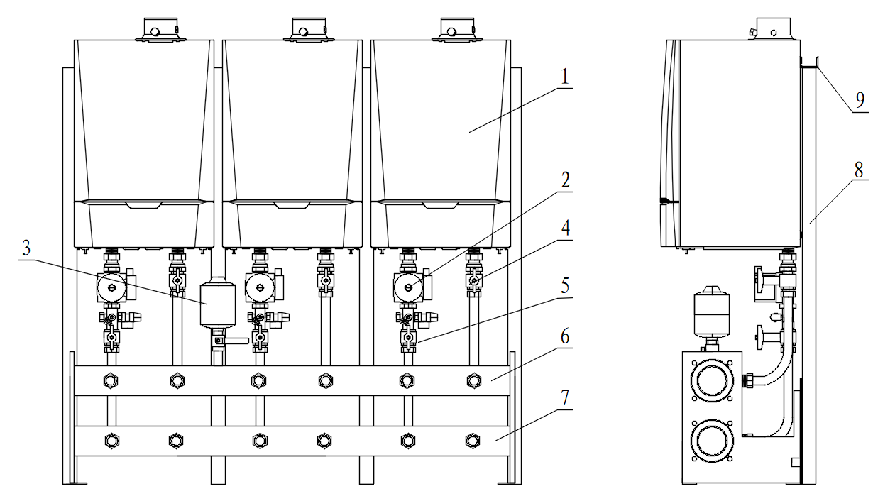

1-燃气采暖热水炉；2-热源循环水泵（炉内含泵可不设）；3-膨胀罐；4-供水控制阀；5-回水组合阀（含球阀、止回阀、安全阀）；6-供水主管；7-回水主管；8-支架；9-挂架

1. 燃气采暖热水炉集成模块构成
2. 燃气采暖热水炉的配置应符合下列规定：
3. 性能应符合国家现行标准《燃气燃烧器具安全技术条件》GB 16914、《燃气采暖热

水炉》GB 25034、《家用燃气燃烧器具结构通则》CJ/T 131、《冷凝式燃气暖浴两用炉》CJ/T 395的有关规定；

1. 热效率应符合现行国家标准《建筑节能与可再生能源利用通用规范》GB 55015和《家用燃气快速热水器和燃气采暖热水炉能效限定值及能效等级》GB 20665中规定的节能评价值；
2. 应具备燃烧器燃烧控制、燃气及电气安全控制、热输出量及供水温度控制及调节等功能，并宜具备对热源循环水泵的控制功能；
3. 当供热系统设计回水温度不大于55℃时，宜采用冷凝炉，并应设置冷凝水收集装置。

【条文说明】本条规定燃气采暖热水炉集成模块中燃气采暖热水炉的配置要求。

4 燃气采暖热水炉在供暖季绝大部分时间处于部分负荷下，而冷凝炉在部分负荷下效率较高，同时在低温供暖运行时，满足冷凝工况条件，因此提出优选冷凝炉。冷凝炉燃烧产生的冷凝水，一部分会回流至冷凝炉热交换器的烟气侧，从热交换器预设的底部冷凝水排放口排出。为防止由于炉内微正压导致的烟气外漏，应于排放口外部设冷凝水虹吸管/专用冷凝水收集装置，其后接冷凝水管排放冷凝水。

1. 循环水泵的配置应符合下列规定：
2. 宜采用屏蔽式循环泵，性能应符合现行国家标准《离心泵技术条件（Ⅲ类）》GB/T

5657的有关规定；效率不应低于现行国家标准《清水离心泵能效限定值及节能评价值》GB 19762规定的节能评价值；

1. 循环水泵宜采用一体式变频泵进行变流量运行，流量与燃气采暖热水炉热输出宜成

正比；

1. 循环水泵宜与燃气采暖热水炉一对一配置，构成“一炉一泵”的系统形式；
2. 循环水泵应根据热源循环系统的设计流量和该流量条件下的系统总压力损失进行

选用。

【条文说明】本条规定燃气采暖热水炉集成模块中循环水泵的配置要求。

1 屏蔽式循环泵的电机与水泵一体化结构，无冷却风扇，结构紧凑，噪音低，适合装配于燃气采暖热水炉集成模块中。

2 循环水泵变流量运行，可保证燃气采暖热水炉在部分负荷下也有恒定的供、回水温差，提高部分负荷下热效率。循环水泵采用一体式变频泵，接受来自于燃气采暖热水炉输出的控制信号，实现水泵电机转速和燃气采暖热水炉热输出成比例。

3 通过“一炉一泵”的系统形式，循环水泵和燃气采暖热水炉联动，有效降低热源循环系统输配能耗；同时，避免停运的燃气采暖热水炉有水流通过，导致热源系统总管供水温度降低的情况出现。循环水泵可设置在燃气采暖热水炉的供水或回水支管上。

4 热源循环系统的设计流量根据燃气采暖热水炉的额定热输出、热源系统的设计供回水温差确定。循环水泵只需提供热源循环系统的动力，系统设计流量条件下的扬程一般为5m～10m。

**3.2.4** 燃气采暖热水炉集成模块应配置膨胀罐容纳热源循环系统的膨胀水量，维持系统压力稳定，保证热源循环系统不超压、不倒空。

【条文说明】当热源系统与热用户采用间接连接方式时，热交换器和燃气采暖热水炉集成模块之间的热源循环系统水容量较小（单个模块的总水容量不超过100L），集成模块内置的膨胀罐能基本满足热源系统的稳压要求；当供暖系统采用去耦罐连接的二级泵系统时，由于热源循环系统和用户循环系统相连通，系统水容量较大，应根据实际情况判断是否需要增设外置膨胀罐。

1. 水管道、阀门及附件的配置应符合下列规定：
2. 供、回水管道宜采用热浸镀锌钢管、不锈钢管、无缝钢管等，连接方式宜采用螺纹

连接或法兰连接；

1. 供、回水支管上应安装控制阀门；循环水泵前应设置Y型过滤器，循环水泵后应

设置止回阀；控制阀门、附件宜采用铜或不锈钢材质；

1. 燃气采暖热水炉内未设置安全阀时，每台燃气采暖热水炉的供水支管上应设置安

全阀；

1. 供、回水管道应采取保温措施。
2. 集成模块配置的控制设备应符合下列规定：
3. 应设置温度传感器监测模块内主管道的供、回水温度；
4. 应具备对模块内各台燃气采暖热水炉的热输出功率和输出水温的控制功能；
5. 应具备对模块内多台燃气采暖热水炉的启、停逻辑优化功能，定时轮换运行功能；

模块内任一台燃气采暖热水炉出现故障时，不应影响模块内其他热水炉正常运行；

1. 应具备对模块内燃气采暖热水炉循环水泵的联动控制功能，包括启、停控制及变流

量控制；

1. 应具备连接用户供暖循环泵、热水加热循环泵等设备和电动阀门的输出端口，具备

连接温度传感器等的输入端口；

1. 所有控制设备宜具备标准通讯协议和通讯接口，实现模块之间、模块与上位控制系

统之间通讯功能；

1. 应具备人机对话功能；
2. 宜具备气候补偿功能。

【条文说明】本条规定燃气采暖热水炉集成模块的控制设备配置要求及具备的功能。燃气采暖热水炉集成模块的控制功能通常同步搭载于燃气采暖热水炉的控制器，也可通过外设控制器实现。控制器主要作用是管理燃气采暖热水炉燃烧和换热，安全控制和水温调节同时兼有联机和供热系统外部控制功能；由PCB电路板，HMI人机交互界面，一系列传感器，温度、压力安全开关组成，同时需要接入外部电源，预留外部系统传感器、外部执行机构的输入和输出端子。当有多组燃气采暖热水炉集成模块进行热源组合时，该功能应能对多个集成模块的燃气采暖热水炉进行整合和扩展控制。当热源系统内设置的其他用电设备，例如补水电磁阀、补水泵、水处理装置等，有其他控制或配电需求时，宜另行配置电控箱。

1 对于热输出功率和热输出水温的确定，需设置系统总管的温度传感器。其中，模块总热输出功率由控制设备根据总管的供水温度传感器的温度变化来确认并分配给模块内的燃气采暖热水炉。热输出水温与不同热用户的供水温度要求有关。控制设备应根据各热用户需求的最高温度，确定该时段的总管路的水温设定值。生活热水热用户热加热时的热输出水温可以为定值；供暖热用户加热时的热输出水温宜根据控制设备内置的“气候补偿”程序来变水温质调节运行。

2 当热源系统处于部分负荷工况时，各台燃气采暖热水炉的热输出功率应被有效的控制。对于冷凝式热水炉，为提高热水炉的热效率，应由控制设备控制各台燃气采暖热水炉输出功率平均化，即模块内燃气炉都工作于低负荷热输出功率段。同时，应采取有效措施，减少各台燃气采暖热水炉的启、停频率。

3 为实热源系统对每台燃气采暖热水炉的控制，应将各台热水炉控制器彼此相连或和外设控制器相连，即实现“联机群控”功能。包括：根据实时温度及变化，对比热用户用热所需水温，计算得出所需的热源系统总热输出量及热输出水温，并分别下发至各燃气采暖热水炉（系统热输出量平均分配至各燃气采暖热水炉）；模块内各燃气热水炉，启停先后顺序定时轮换，保证各热水炉启停次数和运行时间平均化，各炉使用寿命整体最大化；模块内某燃气热水炉无法供热时，将由系统判断并及时退出群控系统，确保模块的整体供热能力；该功能可以由其中某台燃气热水炉标配的控制器实现，也可以由燃气采暖热水炉原厂的外部扩展控制器实现。多个集成模块组成热源系统时，除集成模块内部的各燃气热水炉直接联机电缆外，还应为模块间未联机的燃气采暖热水炉配置联机电缆，实现热源系统的群控功能。

8 集成模块中气候补偿其功能是通过对单台燃气热水炉燃烧和台数进行调节和控制，使用户供水温度随室外温度变化而自动调节，供热量与耗热量处于平衡状态，避免供水温度过高导致热量浪费，从而达到用户室内温度相对稳定舒适的目的。集成模块中气候补偿的工作原理是采集室外温度、供水温度、回水温度以及燃烧负荷状态，控制燃气采暖热水炉动作。它还具有多种功能，如对每台燃气采暖热水炉燃烧自动补偿运行、支持补偿曲线、分时曲线选择、支持参数超限报警并且自恢复、支持历史数据浏览、保存以及数据导出等。

1. 燃气采暖热水炉集成模块应配置设备、管道安装用机架，机架应具有与地面或墙面

固定的连接件，机架材质及表面应采取防腐蚀措施。

1. 室外型燃气热水炉集成模块除符合燃气热水炉集成模块的规定外，还应符合下列规

定：

* + 1. 集成模块应增设外壳，防护等级不应低于IPX5级；
    2. 外壳应具备自然通风条件，满足运行要求；
    3. 安装环境温度低于0℃时，应具备自动防冻功能；
    4. 外壳应采用防腐蚀材料，并进行防腐蚀处理；
    5. 外壳底部应具备排水孔，内部不应积水。

【条文说明】室外型燃气采暖热水炉集成模块是将燃气采暖热水炉集成模块预制在室外型箱体内，箱体外部预留模块对外连接的燃气、补水、供暖加热、生活热水加热等管道接口，可快速与外部管道连接，形成移动式热源，可适应多种类型的室外安装环境，见图2。 一般以2台或3台为单位进行模块化组合，可根据实际供热需求量进行不同数量室外型模块间的组合。

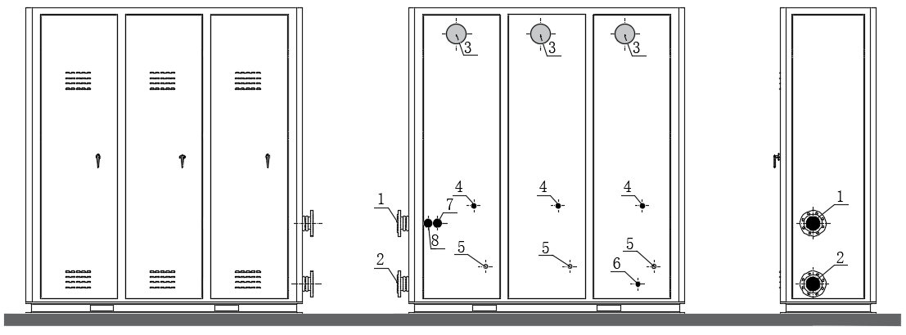

1-供水主管；2--回水主管；3-排烟接口；4-燃气接口；5-冷凝水接口；6-补水口；7-生活热水加热供水管；8- 生活热水加热回水管

1. 室外型燃气采暖热水炉集成模块
   1. **燃气容积式热水器集成模块**
2. 燃气容积式热水器集成模块应由燃气容积式热水器、热水循环泵、膨胀罐、水管及

阀门附件、控制设备及设备机架组成，一个集成模块中燃气容积式热水器台数宜为2台。

【条文说明】燃气容积式热水器集成模块构成见3。

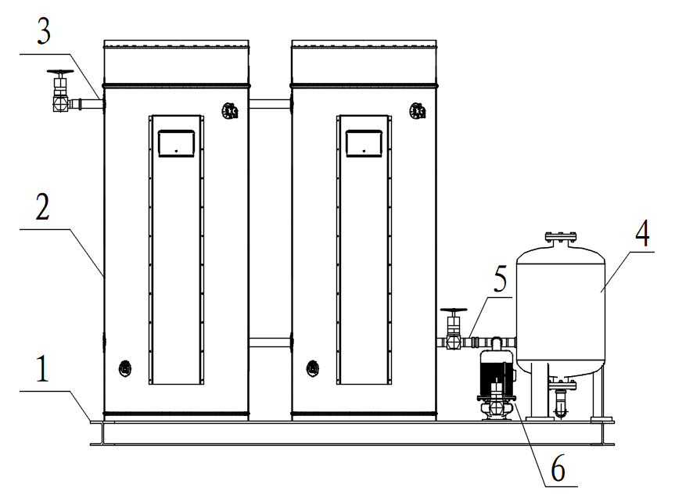

1-设备机架；2-燃气容积式热水器；3-热水管； 4-膨胀罐；5-冷水管；6-热水循环泵

1. 燃气容积式热水器集成模块构成
2. 燃气容积式热水器的配置应符合下列规定：
   * 1. 性能应符合现行国家标准《燃气容积式热水器》GB 18111的有关规定；
     2. 热效率应符合现行国家标准《建筑节能与可再生能源利用通用规范》GB 55015规定的节能评价值；
     3. 接触生活热水的内胆宜采用搪瓷材质，并应符合现行行业标准《储水式热水器搪瓷制件》 QB/T 2590的有关规定；
     4. 宜采用冷凝式燃气容积热水器；
     5. 应具备燃烧器燃烧控制、燃气及电气安全控制、热输出量及供水温度控制及调节、热水循环泵启停控制功能，室外型还应具备防冻功能；
     6. 用于热水供应时，燃气容积式热水器的贮热量应按照现行国家标准《建筑给水排水设计标准》GB 50015的有关规定经计算确定。

【条文说明】本条规定燃气容积式热水器的配置要求。

5 室外型自带防冻功能，当回水温度过低时，回水循环泵启动，进入循环防冻模式；当热水器内水温过低时，热水器会自动加热。

6 国家标准 《建筑给水排水设计标准》GB 50015-2019中第6.5.11条规定了加热设施的贮热量要求，应按标准的规定执行

1. 热水循环泵的配置应符合下列规定：
   * 1. 宜采用屏蔽式循环泵，性能应符合现行国家标准《离心泵技术条件（Ⅲ类）》GB/T

5657的有关规定；效率不应低于现行国家标准《清水离心泵能效限定值及节能评价值》GB 19762规定的节能评价值；

* + 1. 一组燃气容积式热水器集成模块宜采用一组热水循环泵；
    2. 热水循环泵的流量和扬程应根据所负担的循环管道的流量和阻力进行计算确定。

1. 膨胀罐的配置应符合下列规定：
   * 1. 膨胀罐应采用生活给水型，产品应符合现行国家标准《闭式膨胀罐》GB/T 39287的有关规定；
     2. 安装方式宜为立式安装；
     3. 罐体材质宜为不锈钢；
     4. 膨胀罐的最低容积宜根据系统中水容量、膨胀罐的预充压力和运行最高压力经计算确定。

【条文说明】本条规定膨胀罐的设置要求。

4 膨胀罐的最低容积可按下式计算：

$V_{g}=\frac{Ce}{1-\frac{1+P_{i}}{1+P_{f}}}$（1）

式中：*V*g——膨胀罐的最低容积（L）;

*C* ——系统中水总容量（L）；

*e* ——水的热膨胀系数；

*P*i ——膨胀罐的预充压力（bar）；

*P*f ——膨胀罐的运行最高压力（bar）。

1. 水管道、阀门及附件的配置应符合本规程第3.2.5条的规定。
2. 集成模块配置的控制设备应符合下列规定：
3. 燃气容积式热水器应设温度传感器监测热水出水温度和热水回水温度，并应设置

温度压力安全阀；

1. 应具备对模块内各燃气容积式热水器的热输出功率和输出水温控制功能；
2. 应具备对模块内燃气容积式热交换器的启、停自动控制、定时轮换运行功能；模块

内任一台燃气容积式热水器出现故障时，不应影响模块内其他热水器正常运行；

1. 应具备对模块内热水循环泵的联动控制功能，包括启、停控制及变流量控制；
2. 应具备连接用户热水加热循环泵等设备和电动阀门的输出端口，具备连接温度传

感器等的输入端口；

1. 所有控制设备宜具备标准通讯协议和通讯接口，实现模块之间、模块与上位控制系

统之间通讯功能；

1. 应具备人机对话功能。

【条文说明】本条规定燃气容积式热水器集成模块中控制设备的配置要求及具备的功能。

1 燃气容积式热水器的顶部和底部分别设置温度传感器，可精准测量热水器内胆中的水温，控制系统根据温度传感器信号控制热水器的运行，确保水温达到用户要求时，热水器停机。

2 燃气容积式热水器的控制元件大多内置于设备主体内，主要作用是管理燃气容积式燃烧和换热，安全控制和水温调节同时兼有联机和供热系统外部控制功能；由PCB电路板，HMI人机交互界面，一系列传感器，温度、压力安全开关组成，同时需要接入外部电源，预留外部系统传感器，外部执行机构的输入和输出端子。

* 1. **小型燃气热水锅炉集成模块**

1. 小型燃气热水锅炉集成模块应由小型燃气热水锅炉、循环水泵、膨胀水箱、板式热交换器、水管及阀门附件、控制设备、设备机架等组成，并应符合下列规定：
   * 1. 循环水泵、膨胀水箱、板式热交换器、水管及阀门附件、电控箱、设备机架等

宜在工厂预制成定压换热模块；

* + 1. 小型燃气热水锅炉应与定压换热模块一对一配置；
    2. 模块内的设备、管路、控制箱及电缆等应布局合理、紧凑，方便维护和检修。

【条文说明】小型燃气热水锅炉集成模块的设备构成见图3。小型常压模块式燃气热水炉出水口压力不高于0.1MPa，通过在板式热交换器二次侧的并联实现联合供热，通过膨胀水箱进行热源系统补水、定压。系统具有群控功能集成，实现各模块式燃气热水炉的协同供热。

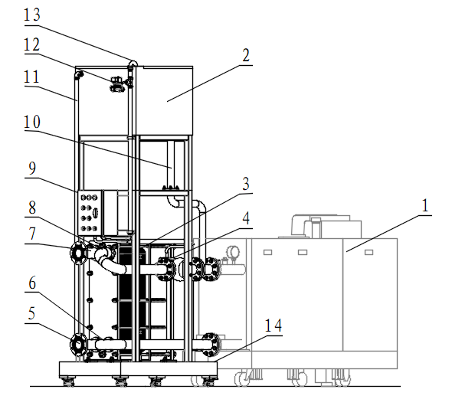

1-小型燃气热水锅炉；2-热源膨胀水箱；3-板式热交换器；4-热源循环水泵；5-用户回水管；6-热源回水管；7-用户供水管；8-热源供水管；9-控制箱；10-膨胀管；11-溢水管；12-补水电磁阀；13-补水管；14-设备机架

1. 小型燃气热水锅炉集成模块构成
2. 小型燃气热水锅炉的配置应符合下列规定：
3. 性能应符合国家现行标准《锅炉大气污染物排放标准》GB 13271、《小型锅炉和常压热水锅炉技术条件》NB/T 10941、《环境保护产品技术要求 中小型燃油、燃气锅炉》HJ/T 287的有关规定；
4. 单台常压燃气热水炉热输出不应大于0.7MW，热效率不应低于现行行业标准《锅炉节能环保技术规程》TSG 91中的限定值；
5. 炉体应结构紧凑、水容量小、安装及维护简便，组成部件宜可拆卸；
6. 炉体热交换器宜采用硅铝合金或不锈钢材质；
7. 应具备燃烧器燃烧控制、燃气及电气安全控制、热输出量及供水温度控制及调节等功能，并宜具备对热源循环水泵的控制功能。

【条文说明】本条规定集成模块中的小型燃气热水锅炉配置要求。

**3** 为了便于运输，小型燃气热水锅炉可以拆卸成外壳组件、燃气和空气组件、框架组件等部分。

1. 小型燃气热水锅炉进空气侧应设置空气过滤器。

【条文说明】本条规定是为保证燃用空气纯净度，避免常压燃气热水炉损坏，通常常压燃气热水炉需安装在提供洁净燃烧空气的室内，设备间虽具备通风，但往往灰尘较多，有必要在燃气热水炉空气进口处设置空气过滤器，滤除进口处的灰尘、花粉等异物，以防止其进入炉内部。

1. 小型燃气热水锅炉应在出水口处设置通大气管，并宜与膨胀管合并设置。通大气

管与小型燃气热水锅炉之间管路及通大气管上不应安装阀门，且不应有缩径；通大气管的管径应根据小型燃气热水锅炉的额定热功率经计算确定。

【条文说明】小型燃气热水锅炉出水口依次设置通大气管、膨胀管，且之间不设阀门。为了简化设置，可合并设置为共用管，连接于膨胀水箱底部，但管径应按两者中大的取值。通大气管的当量通径，可按下式计算，且不小于表1中的数值。

$D_{n}=88×\sqrt{Q}$（2）

式中：*D*n——通大气管当量通径（mm）；

*Q*——常压燃气热水炉的额定热功率（MW）。

1. **小型燃气热水锅炉的通大气管当量直径**

|  |  |  |
| --- | --- | --- |
| 额定热功率（MW） | 0.35 | 0.7 |
| 当量通径(mm) | ≥65 | ≥80 |

1. 膨胀水箱的配置应符合下列规定：
2. 宜采用开式水箱，材质宜为不锈钢；
3. 膨胀管应设置在循环水泵的进口处，膨胀管上不应装设阀门；
4. 膨胀水箱的最低液面高度应满足循环水泵的防气蚀最小进口压力要求，且应高于热

水炉出水管最高点1m以上；

1. 膨胀水箱的容量应按能容纳单个集成模块热源循环系统的最大膨胀水量计算确定。

【条文说明】本条规定了定压换热模块中高位膨胀水箱的配置要求。

3 高位膨胀水箱的最低水位应高于热水炉出水口1m以上，主要是为了保证热源循环系统不倒空、不汽化。

1. 膨胀水箱的有效膨胀容积一般取单个集成模块热源循环系统的水容量的3.5%。
2. 循环水泵的配置应符合下列规定：
3. 宜采用屏蔽式循环泵，性能应符合现行国家标准《离心泵技术条件（Ⅲ类）》GB/T

5657的有关规定；效率不应低于现行国家标准《清水离心泵能效限定值及节能评价值》GB 19762规定的节能评价值；

1. 循环水泵应与小型燃气热水锅炉构成“一炉一泵”的系统形式；
2. 循环水泵应根据热源循环系统的设计流量和该流量条件下的系统总压力损失进行

选用，热源循环系统的设计流量流量应根据小型燃气热水锅炉额定供热量和供回水温差为20℃时计算确定；

1. 循环水泵应设置在小型燃气热水锅炉的出水管道上。

【条文说明】本条规定了定压换热模块中循环水泵的配置要求。

3 小型燃气热水锅炉多为冷凝式热水炉，其热效率主要与热水炉回水温度相关。部分负荷工况时，小型燃气热水锅炉的水流量与热输出成正比，可以最大程度保证热水炉供回水温差，降低回水温度，提高热效率。循环水泵流量（启停）与热水炉热输出（燃烧器启停）间的对应控制，可通过热水炉自带控制器实现。

4 通过膨胀水箱的液面高度来保证循环水泵吸入口静压，稳定水泵运行工况，可有效防止气蚀；同时，将热水炉设置于水泵吸入口，即开式膨胀水箱接入系统的膨胀管接点附近，可保证热水炉出口压力最低且可控。

1. 板式热交换器的换热量不应低于对应小型燃气热水锅炉的额定热输出，并考虑

10%～20%的安全余量，对数平均温差不宜高于10℃。

【条文说明】板式热交换器参数选择见表2。采用小对数平均温差的板式热交换器，小型燃气热水锅炉可低温运行，有利于提高热水炉的运行效率，特别是冷凝炉在低温下运行能效显著提升，综合建议对数平均温差不宜超过10℃。

1. **板式热交换器建议参数选择**

|  |  |
| --- | --- |
| 温度工况 | 高温型：热源侧75℃/55℃，用户侧70℃/50℃（供暖）、60℃/50℃（热水供应） |
| 低温型：热源侧60℃/40℃、用户侧45℃/35℃ |
| 压降 | 额定工况时，热源侧不大于20kPa，用户侧不大于50kPa |

1. 水系统管道宜采用无缝钢管，连接方式宜采用焊接或法兰连接。

【条文说明】常压燃气热水炉集成模块中水系统管路的管径最小为DN50，因此多采用无缝钢管，为了保证管路连接的可靠性，多采用焊接或法兰连接。

1. 集成模块配置的控制设备应符合下列规定：
   * 1. 应具备对多台集成模块内的小型燃气热水锅炉的联机控制功能，启、停逻辑优化，

定时轮换运行功能；任一台热水炉出现故障时，不应影响其他集成模块内热水炉正常运行；

* + 1. 应具备对模块内小型燃气热水锅炉的热输出功率和输出水温控制功能；
    2. 应具备对模块内热水炉循环水泵的联动控制功能，包括启、停控制及变流量控制；
    3. 集成模块内集成热水加热循环泵等设备时，应具备对其启、停的控制功能；
    4. 应具备对一次膨胀水箱水位和水压的监测，补水控制功能；
    5. 应具备连接用户供暖循环泵、热水加热循环泵等设备和电动阀门的输出端口，应具

备连接温度传感器等的输入端口；

* + 1. 所有控制设备宜具备标准通讯协议和通讯接口，实现模块之间、模块与上位控制系

统之间通讯；

* + 1. 应具备人机对话功能；
    2. 宜具备气候补偿功能。

【条文说明】本条规定小型燃气热水锅炉集成模块的控制设备配置要求及具备的功能。

2 对于多台模块组成的热源系统的总热输出功率和热输出水温的确定，另需设置系统总管的温度传感器，传感器可采用表面接触式或浸入式传感器；单一模块内部的燃气热水炉，在独立运行时，往往通过本体内的传感器的监测，实现热输出功率和热输出水温的控制。

4 由于一次系统为模块内的独立系统，定压补水的监测与控制应由控制设备实现。

5 对于集成生活热水加热循环泵的模块，应对生活热水加热循环泵实现直接控制。小型燃气热水锅炉和模块内循环水泵之间设置连锁控制装置，循环水泵不启动，小型燃气热水锅炉就不启动。循环水泵在自动模式下接受小型燃气热水锅炉的控制，手动模式下，循环水泵手动启动后，小型燃气热水锅炉通电启动。

1. 应配置电控箱为集成模块的各用电设备集中配电。
2. 小型燃气热水锅炉和定压换热模块应分别配置设备、管道安装用机架，机架应具有可移动运输脚轮及与地面固定的连接件，机架材质及表面应采取防腐蚀措施。

# 设 计

1. **一般规定**
2. 根据建筑的规模、用途、负荷特点、参数要求以及建设地点的气候分区、能源条件

等，经技术、经济、安全比较确认合理时，可采用模块式燃气热水炉热源系统。

【条文说明】 对于无城市热网，而城市燃气供应充足地区，一些中小型建筑或建筑群可采用模块式燃气热水炉热源系统；对于大型建筑，由于集中供暖热负荷较大，燃气热水炉集成模块数量过多，设备间占地面大，系统运行维护成本高，需与采用燃气锅炉房进行技术、经济、安全比较，在满足适用要求的前提下，可采用模块式燃气热水炉热源系统。

1. 模块式燃气热水炉热源系统设计前，应取得热负荷、燃料和水质资料，并应取得当

地的电力和供水等有关基础资料。

1. 模块式燃气热水炉热源系统设计应采取有效措施降低废气、废水和噪声对环境的影

响，噪声和污染物排放应符合国家排放标准要求。

1. 燃气热水炉集成模块的燃气类别、适用水压应与安装处所的燃气类别、供水压力一

致。

【条文说明】燃气热水炉铭牌上规定的燃气类别、适用水压需与安装处所供应的气、水保持一致。燃气类别不一致将出现安全事故。

1. 燃气热水炉集成模块使用城镇燃气作为气源时，燃气质量应符合现行国家标准《城

镇燃气技术规范》GB 50494的有关规定；燃气热水炉集成模块采用其他类型燃气作为气源时，燃气的质量、压力、流量应满足用气设备的要求。

【条文说明】城镇燃气的种类很多，一般包括天然气、液化石油气和人工煤气，燃气热水炉集成模块使用天然气作为气源比较普遍。城镇燃气质量有严格的质量标准，保持质量的相对稳定是正常供气的基础条件。燃气参数，包括质量、流量、压力等要保证燃气热水炉集成模块的设备要求。氢能作为一种高效、清洁的能源，是应对气候变化、实现绿色可持续发展的重要能源载体，我国已经有部分地区管道燃气中混入一定比例的氢气，所以燃气热水炉集成模块宜逐步具备混氢燃烧乃至纯氢燃烧的功能。

1. 燃气宜从城市中压或次中压管道上铺设专用管道供给，并且经过过滤、调压至天然

气适宜的入口压力后使用，应设置专用调压设施和供气系统。燃气调压站、箱（柜）、调压装置和计量装置的设计应符合现行国家标准《城镇燃气工程项目规范》GB 55009和《城镇燃气设计规范》GB 50028的有关规定。

【条文说明】模块式燃气热水炉热源系统不推荐直接使用城市低压燃气管网供气，即使低压燃气管网有能力供气。模块式燃气热水炉热源系统工程在燃气系统中属商业用户，燃气的调压、计量等应符合现行国家标准《城镇燃气设计规范》GB 50028的有关规定。

1. **热源系统选用**
2. 模块式燃气热水炉热源系统应根据建筑类型、供热规模、热负荷大小和热用户需求

等，经技术、经济、安全比较后，合理选用燃气热水炉集成模块类型，宜按表4.2.1选择。

**表4.2.1 燃气热水炉集成模块类型选择**

|  |  |  |  |
| --- | --- | --- | --- |
| 热负荷（kW） | 热用户类型 | | |
| 集中供暖 | 集中热水供应 | 集中供暖和集中热水供应 |
| ≤700 | 燃气采暖热水炉集成模块 | 燃气采暖热水炉集成模块  燃气容积式热水器集成模块 | 燃气采暖热水炉集成模块 |
| 700～1400 | 燃气采暖热水炉集成模块 小型燃气热水锅炉集成模块 | 燃气采暖热水炉集成模块  燃气容积式热水器集成模块  小型燃气热水锅炉集成模块 | 燃气采暖热水炉集成模块 小型燃气热水锅炉集成模块 |
| ＞1400 | 常压燃气热水炉集成模块 | 小型燃气热水锅炉集成模块 | 小型燃气热水锅炉集成模块 |

【条文说明】模块式燃气热水炉热源系统应用场景广泛，被广泛应用于学校、办公楼、商业、住宅等建筑。设计应从建筑规模、类型、热负荷特点及大小、热用户类型、参数要求、初投资、运行经济性、使用效果等多方面因素综合考虑，在满足使用要求的前提下，尽量做到节省投资、降低运行费用和减少能耗。

1. 热源设备采用燃气采暖热水炉集成模块时，热源系统与供暖热用户的连接方式应

符合下列规定：

**1** 水系统静水压小于燃气采暖热水炉的最大承压，且水质满足燃气采暖热水炉设备的要求时，宜采用带去耦罐的二级泵系统；

**2** 燃气采暖热水炉集成模块的最大工作压力无法满足系统工作压力或系统水质无法保证时，应采用带热交换器的间接连接方式。

【条文说明】当燃气采暖热水炉热源系统采用带去耦罐的二级泵系统（图5）时，由于热源和供暖用户水系统相连通且有质交换，故需要考虑燃气采暖热水炉设备的承压能力和对于水质的要求。

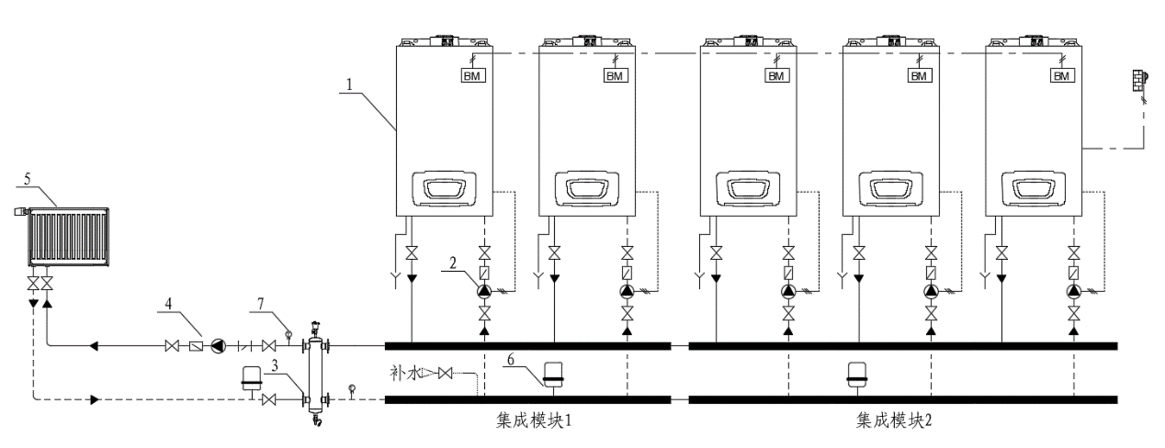

1-燃气采暖热水炉；2-热水炉循环水泵；3-板式热交换器；4-供暖循环水泵；5-供暖热用户；

6-闭式膨胀罐；7-水温传感器

1. 燃气采暖热水炉集成模块带去耦罐的二级泵供暖系统

燃气采暖热水炉集成模块间接连接集中供暖系统构成见图6，热源系统与用户系统通过板式热交换器进行热量交换，热源系统与用户系统的水质互不影响；热源循环水泵满足热源系统的运行要求，供暖循环水泵满足用户系统的运行要求。

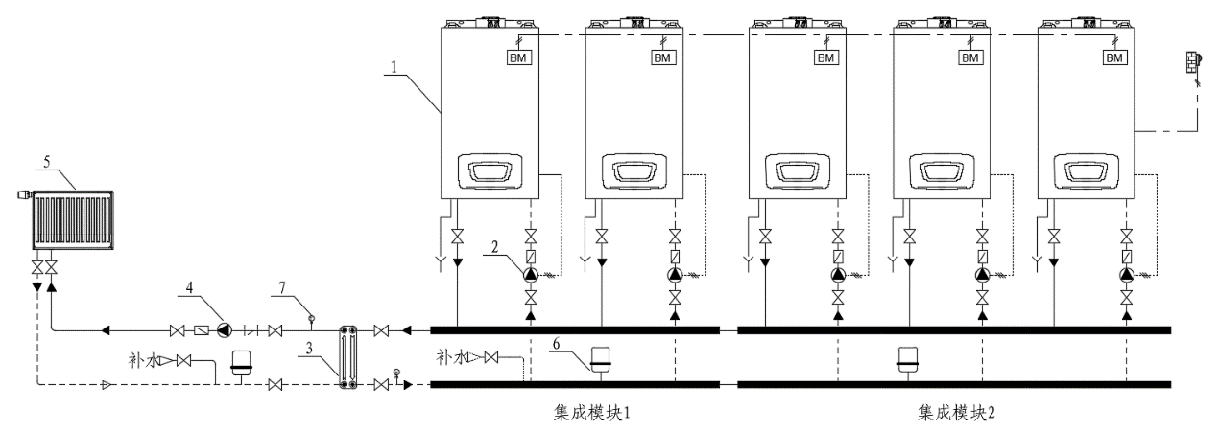

1-燃气采暖热水炉；2-热水炉循环水泵；3-板式热交换器；4-供暖循环水泵；5-供暖热用户；

6-闭式膨胀罐；7-水温传感器

1. 燃气采暖热水炉集成模块集中供暖系统
2. 热源设备为小型燃气热水锅炉集成模块时，热源系统与供暖热用户应采用间接

连接方式。

【条文说明】小型燃气热水锅炉集成模块自带板式热交换器，其与供暖热用户之间必为间接连接方式，见图7。

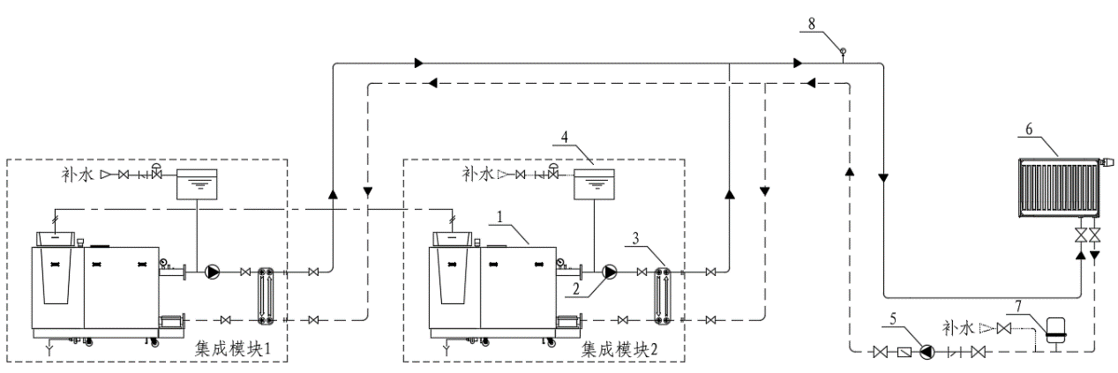

1-小型燃气热水锅炉；2-热水炉循环水泵；3-板式热交换器；4-高位膨胀水箱；5-供暖循环泵；

6-供暖热用户；7-闭式膨胀罐；8-水温传感器

1. 小型燃气热水锅炉集成模块集中供暖系统
2. 采用模块式燃气热水炉热源系统制备生活热水时，应根据燃气热水炉集成模块类

型、冷水水质总硬度大小、供水温度等选择直接供应或间接供应。燃气容积式热水器集成模块宜直接制备生活热水，燃气采暖热水炉集成模块、小型燃气热水锅炉集成模块宜经板式热交换器、（半）容积式热交换器间接制备生活热水。

【条文说明】燃气容积式热水器集成模块集中热水供应系统构成见图8。燃气采暖热水炉集成模块经板式热交换器间接制备生活热水系统构成见图9。

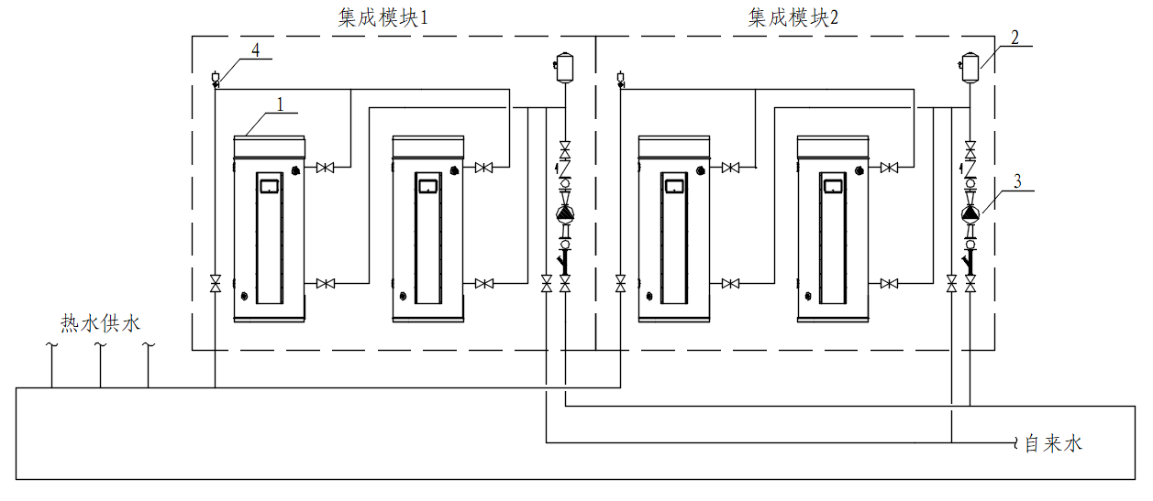

1-燃气容积式热水器；2-膨胀罐；3-回水循环泵；4-自动排气阀

1. 燃气容积式热水器集成模块集中生活热水系统

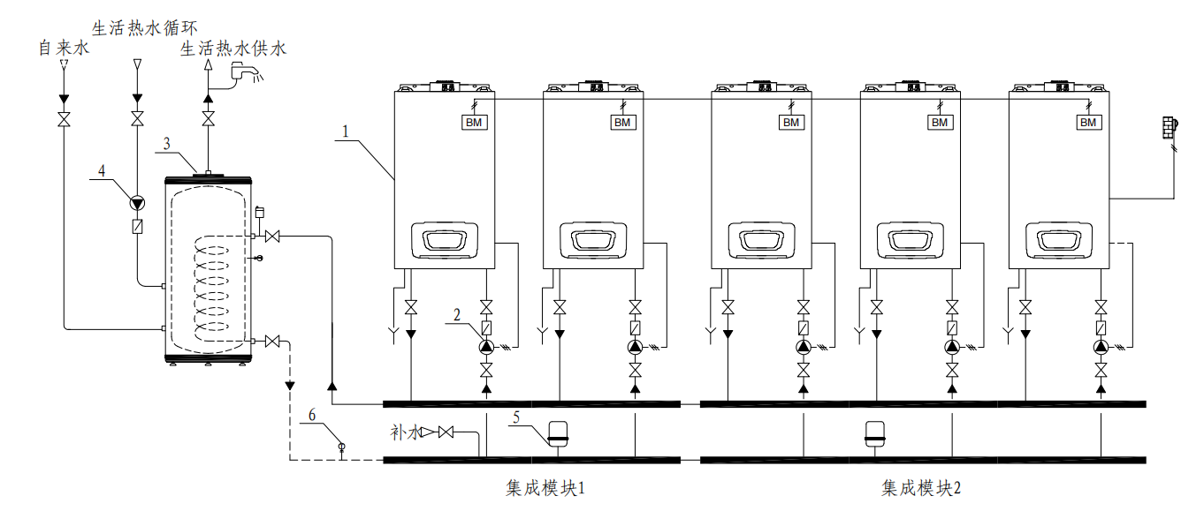

1-燃气采暖热水炉；2-热水炉循环水泵；3-容积式热交换器；4-生活热水循环水泵； 5-闭式膨胀罐；

6-水温传感器

1. 燃气采暖热水炉集成模块集中生活热水系统
2. 热用户同时具有供暖和热水供应需求时，模块式燃气热水炉热源系统宜按供暖系

统、热水供应系统的供热量分别配置燃气热水炉集成模块，当系统规模小且分别配置确有困难时，可采用合用热源联合供热。

【条文说明】公共建筑热水供应设计耗热量一般只有供暖用热量的5%～10%，供暖系统配备的燃气热水炉集成模块较多；对于热水供应系统，在非供暖季节，即使开启一个燃气热水炉集成模块，也会出现严重的大马拉小车的现象。燃气热水炉在低负荷工况下运行，效率较低，并存在频繁启动的状况，不利于设备的安全运行，因此当热用户同时具有供暖和热水供应需求时，需充分考虑供暖和热水供应的热负荷，当二者中的较小者小于较大者热负荷的20%时，可分别按供暖、热水供应的供热量配置相应的燃气热水炉集成模块数量，否则，建议合用热源，系统构成见图10和图11。 小型项目，如独栋住宅、小型公共建筑等，如果设置模块式燃气热水炉热源系统供暖时，由于模块式燃气热水炉调节能力强，可采用模块式燃气热水炉联合制备生活热水。供暖空调和热水供应共用热源和热媒管网，能有效节约管道投资、优化建筑空间、减小管网热损失，降低运行管理费用。

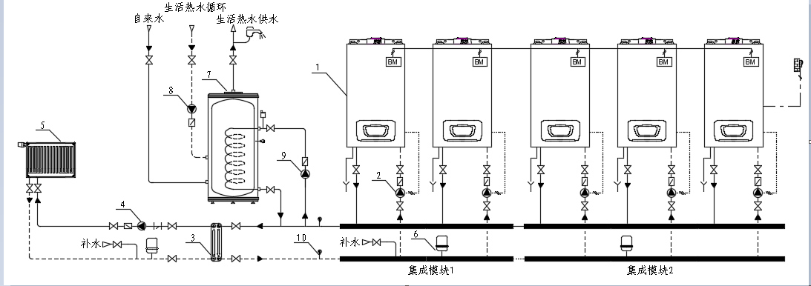

1-燃气采暖热水炉；2-热水炉循环水泵；3-板式热交换器；4-供暖循环水泵；5-供暖热用户；6-闭式膨胀罐；7-容积式热交换器；8-生活热水循环泵；9-生活热水加热循环水泵；10-水温传感器

1. 燃气采暖热水炉集成模块集中供热系统

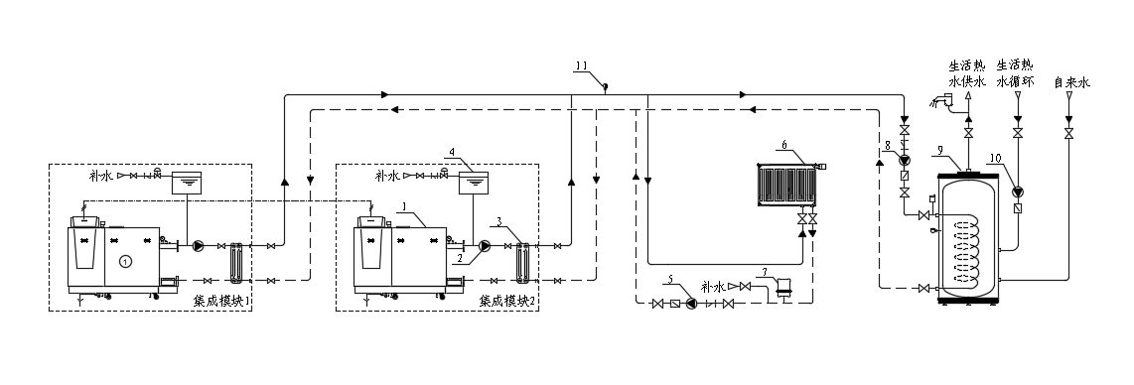

1-小型燃气热水锅炉；2-热水炉循环水泵；3-板式热交换器；4-高位膨胀水箱；5-供暖循环泵，6-供暖热用户；7-闭式膨胀罐；8-生活热水加热循环泵；9-容积式热交换器；10-生活热水循环泵；11-水温传感器

1. 小型燃气热水锅炉集成模块集中供热系统
2. 室外型模块式燃气热水炉集成模块采用露天布置时，应符合下列规定：
3. 应选择适合露天布置的炉体及其附属设备；
4. 设备、管道、阀门、仪表及附件等应有防雨、防风、防冻、防腐和减少热损失的措

施；

1. 应安装在空气流通的场所，不应设置在新风系统进气口、空调设备和换气扇附近；

排烟口正前方1m内不应有影响排气的障碍物。

1. **设计计算**
2. 模块式燃气热水炉热源系统设计供热量应根据供暖系统热负荷、热水供应系统耗

热量确定。供暖系统热负荷应按现行国家标准《民用建筑供暖通风与空气调节设计规范》GB 50736的有关规定计算；热水供应系统耗热量应按现行国家标准《建筑给水排水设计标准》GB 50015的有关规定计算。

1. 模块式燃气热水炉热源系统用于供暖系统时，设计供热量应按下式计算：

$Q_{b}=\frac{Q_{0}}{η}$                                                      （4.3.2）

式中： $Q_{b}$  系统设计供热量（）；

$Q_{0}$* *供暖系统设计热负荷（）；

$η$    室外管道输送效率，取，没有室外管网的取，室内管道输送热损失不计入。

【条文说明】模块式燃气热水炉热源系统为中、小型建筑群供暖或供热时，会通过室外管网将热水输送到各建筑中，室外管网输送热水过程中存在热量损失，包括管网向外散热造成的散热损失、管网上附件及设备漏水和供暖用户放水而导致的补水耗热损失、通过管网送到各热用户的热量由于网路失调而导致的各处室温不等造成的多余热损失三种情况。当供暖系统平衡效率达到95.3%～96%时，则管网的输送效率可以达到93%，此数值仅为计算热源设备容量时用，设计和运行管理应通过各种措施降低热损失，提高管网输送效率。

1. 模块式燃气热水炉热源系统用于集中热水供应系统时，设计小时供热量应按现行

国家标准《建筑给水排水设计标准》GB 50015的有关规定计算。

1. 模块式燃气热水炉热源系统同时用于供暖和热水供应用户时，设计供热量应按下

式计算：

$Q_{b}=\frac{Q_{0}+Q_{g}/3600}{η}$                                                      （4.3.4）

式中： $Q_{g}$  热水供应系统设计小时供热量（☺）。

1. 模块式燃气热水炉热源系统设计温度应符合下列规定：
2. 用于直接连接集中供暖时，热源系统设计供、回水温度应根据热用户室内供暖设

备类型，按照现行国家标准《民用建筑供暖通风与空气调节设计规范》 的有关规定进行确定，并宜采用低温供暖；

1. 用于间接连接集中供暖时，热源侧循环与用户侧循环的对数平均温差宜按℃或更

低温差设计，不应超过℃；

1. 用于直接制备生活热水时，系统设计供水温度应根据原水水质、使用要求、系统

大小及消毒设施灭菌效果等确定，其出水温度不应高于℃，配水点热水出水温度不应低于℃，并应符合现行国家标准《建筑给水排水设计标准》 、《建筑给水排水与节水通用规范》 的有关规定；用于间接制备生活热水时，热源系统的设计供水温度应根据生活热水供水温度、热交换器的换热工况等确定；

1. 同时用于集中供暖、集中热水供应时，热源系统的设计供水、回水温度应按两者

中高者确定。

【条文说明】本条规定模块式燃气热水炉热源系统设计温度的选择要求。

**1**  根据行业标准《城镇供热管网设计标准》CJJ/T34-2022中第4.2.2条第2款规定，当热源为小型锅炉房时，设计供、回水温度可采用室内供暖系统的设计温度。对于民用建筑，室内供暖系统形式主要是散热器供暖和热水地面辐射供暖系统，高端住宅中也有设置毛细管网辐射系统供暖。现行国家标准《民用建筑供暖通风与空气调节设计规范》GB 50736中分别对散热器集中供暖系统、热水地面辐射供暖系统和毛细管网辐射系统的供水温度、供回水温差做出规定；模块式燃气热水炉热源系统设计供水温度、供回水温差需根据供暖用户的具体供暖形式进行设计。

3 当采用燃气容积式热水器集成模块直接制备生活热水时，供水温度可按国家标准《建筑给水排水设计标准》 GB 50015-2019中第6.2.6条水加热设备出水温度要求进行确定。当采用燃气采暖热水炉集成模块或小型燃气热水锅炉集成模块，经板式热交换器、（半）容积式热交换器间接制备生活热水时，集成模块出水温度及供回水温差应满足板式热交换器、（半）容积式热交换器的设计要求。

4 系统设计时，应尽量使热源回水温度与用户回水温度保持一致，便于提高模块式燃气热水炉的运行效率。

1. 燃气热水炉集成模块数量和单台燃气热水炉供热功率应根据设计总容量、全年或

供暖季负荷低谷期运行工况的安全性、用户使用要求和安装地区，通过技术经济分析确定；并应符合下列规定：

1. 燃气采暖热水炉集成模块、燃气容积式热水器集成模块的数量不宜超过7组；小型

燃气热水锅炉集成模块的数量不宜超过10组，且不应少于2组；

1. 采用台及以上燃气热水炉时，当其中一台停止运行，剩余燃气热水炉的设计供热

量应保障系统供热量的要求，寒冷地区不应低于设计供热量的，严寒地区不应低于设计供热量的；

1. 应根据系统设计总容量、燃气热水炉集成模块数量，合理匹配燃气热水炉的供热

功率。

【条文说明】本条对于燃气热水炉集成模块的数量和单台燃气热水炉供热功率的选用做出了规定。

1 控制燃气热水炉集成模块的上限数量一是考虑设备和系统运行安全要求，数量越多，安全性要求越高，系统越复杂；二是为了控制设备间的面积，燃气热水炉集成模块数量过多，必然造成占用建筑面积过大，一次投资增大等问题；三是考虑了不同类型燃气热水炉集成模块的热输出功率的大小。规定燃气采暖热水炉集成模块、燃气容积式热水器集成模块的数量不超过7组，主要是参考现行国家标准中《锅炉房设计标准》GB 50041中锅炉台数的上限，扩建和改建锅炉房的锅炉台数不超过7台，此外从占地面积、合理性等方面考虑当燃气采暖热水炉集成模块、燃气容积式热水器集成模块的数量超过7组时，可以使用小型燃气热水锅炉集成模块来替代。规定小型燃气热水锅炉集成模块的数量不超过10组，是综合考虑水力平衡、控制系统群控数量上限等因素，也是参考国内行业和地方的居住建筑节能设计标准中规定的模块式组合锅炉房设置的锅炉模块数量为4个～8个，不多于10个。规定小型燃气热水锅炉集成模块的数量不应少于2组是参考国家标准《民用建筑供暖通风与空气调节设计规范》GB 50736-2012中8.11.8条第4款对锅炉台数的规定制定的。

2 根据国家标准《民用建筑供暖通风与空气调节设计规范》GB 50736-2012中8.11.8条第5款的规定：当其中一台因故停止工作时时，剩余锅炉的设计换热量应符合业主保障供热量的要求，并且对于寒冷地区和严寒地区供热（包括供暖和空调供热），剩余锅炉的总供热量分别不应低于设计供热量的65%和70%。燃气采暖热水炉集成模块和燃气容积式热水器集成模块中的热源设备均不少于2台，每种热源设备热效率高，热输出调节自动化程度高，当设置集成模块数量超过2组时，当个别设备出现故障需要停炉检修维护时，不会影响系统供热量输出，一般可不设置备用。

1. 模块式燃气热水炉热源系统的设计流量应符合下列规定：

**1** 用于集中供暖、间接制备生活热水或两者兼有时，系统设计流量应按下式计算：

$G=\frac{3.6Q_{b}}{C（t_{1}-t_{2}）}$                                     （4.3.7）

式中：*G*——设计流量（t/h）；

*c*P——热水的平均比热[kJ/(kg·℃)]，取4.187kJ/(kg·℃)；

*t*1——设计供水温度（℃)；

*t*2——设计回水温度（℃)。

**2** 用于直接制备生活热水时，系统设计小时热水量和设计秒流量计算应符合现行国家标准《建筑给水排水设计标准》GB 50015的有关规定。

【条文说明】本条规定模块式燃气热水炉热源系统的设计流量计算。

1 模块式燃气热水炉热源系统用于集中供暖、间接制备生活热水或两者兼有时，设计流量可采用本款中列出的公式进行计算，设计供回水温度按本规程第4.4.5条的规定执行。

2 根据现行国家标准《建筑给水排水设计标准》GB 50015中规定，热水供应系统服务人数较多的供水干管管径按设计小时流量确定，建筑物引入管的管径需保证户内系统的设计秒流量;定时供应生活热水系统的循环流量可按循环管网中的水每小时循环2次～4次计算;全日供应生活热水系统的循环流量应按配水管道热损失和配水点允许最低水温计算。模块式燃气热水炉热源系统直接制备热水供应多个热用户时，生活热水庭院管网的设计流量按生活热水设计热负荷计算，不再计算同时使用系数和管网热损失。现行国家标准《建筑给水排水设计标准》GB 50015已规定了热水供应系统的设计小时热水量和设计秒流量计算公式，直接参照执行，本规程不再赘述。

1. 模块式燃气热水炉热源系统集中设置的热交换器应符合下列规定：
2. 供暖系统宜采用板式热交换器，材质应采用不低于06Cr19Ni10的不锈钢；生活热

水系统应根据水质情况选用易于清除水垢的换热设备，宜采用容积式热交换器，材质宜采用搪瓷或不低于06Cr19Ni10的不锈钢；

1. 热交换器数量和容量应根据供暖、热水供应系统热负荷计算确定，热交换热器的

总台数不应多于4台。全年使用的热交换器台数不应少于2台；非全年使用的热交换器台数不宜少于2台；

1. 采用2台及以上热交换器时，当其中一台停止运行，剩余热交换器的设计换热量应

保障供热量的要求，寒冷地区不应低于设计供热量的65%，严寒地区不应低于设计供热量的70%；

1. 板式热交换器在满足换热量需求条件下其阻力应尽可能小；容量选型时，应考虑

换热表面污垢的影响；传热系数计算时，应考虑污垢修正系数；

1. 板式热交换器的加热面积，导流型容积式水加热器、半容积式水加热器的贮热容

积及贮热量计算，应符合现行国家标准《建筑给水排水设计标准》GB 50015的有关规定。

【条文说明】本条规定了热交换器的选用和设计要求。

* + 1. 考虑降低投资，可不设置备用。为了保障供热可靠性，可采用几台热交换器并

联，当其中一台热交换器发生故障时，其余热交换器需保证系统换热量要求。国家标准《锅炉房设计规范》GB 50041-2020第10.2.1条规定：当其中一台停止运行时，其余热交换器的容量宜满足60%～75%总计算热负荷的需求，严寒地区取上限。该标准同时考虑了生产用热的保障性问题，所以上限规定偏高。模块式燃气热水炉热源系统主要用于民用建筑集中供暖和热水供应，基本无生产热负荷，本款中规定的剩余热交换器的设计换热量，寒冷地区不低于设计供热量的65%，严寒地区不低于设计供热量的70%，是参照国家标准《民用建筑供暖通风与空气调节设计规范》GB 50736-2012第8.11.3条第3款制定的，考虑到严寒和寒冷地区当供暖严重不足时，有可能导致人员身体健康受到影响或者室内出现冻结情况，依据气候区分别规定了不同的保证率。

1. 模块式燃气热水炉热源系统用于集中供暖、间接制备生活热水时，系统设计补水量

宜为总设计流量的1%。

【条文说明】模块式燃气热水炉热源系统用于集中供暖或间接制备生活热水时，应采用闭式系统，系统设计补水量与现行国家标准《锅炉房设计规范》GB 50041、《民用建筑供暖通风与空气调节设计规范》GB 50736的规定保持一致。降低补水量，不仅节水，节约水处理费用，而且有利于燃气热水炉和管路系统防腐，在系统运行时，应加强运行管理水平，避免设备和管路出现“跑、冒、滴、漏”现象。

1. 模块式燃气热水炉热源系统工作压力应满足燃气热水炉的耐压及标配安全阀的压

力要求。

1. **燃气系统设计**
2. 设备间内燃气管道设计应符合现行国家标准《城镇燃气设计规范》GB 50028和《工

业金属管道设计规范》GB 50316的有关规定。

【条文说明】现行国家标准《城镇燃气设计规范》GB 50028、《工业金属管道设计规范》GB 50316中对室内燃气管道设计、管道及阀门附件的选用有明确的规定，模块式燃气热水炉热源系统的设备间内燃气管道设计需遵照相关要求进行。

1. 引入设备间的室外燃气母管上应装设与设备间燃气浓度报警装置联动的紧急切断

阀，设置位置应安全和便于操作，阀后应装设压力表；当调压站距设备间较远时，紧急切断阀前宜加装过滤器。

【条文说明】 引入设备间的室外燃气总管上装设紧急切断阀，并且要与燃气浓度报警装置联动，目的是为了在事故状态下迅速关闭气源。阀后装设压力表是便于就地观察供气压力和了解设备间内供气系统的压力降。

1. 天然气进气管路上应安装过滤精度不低于50μm的燃气过滤器，进入燃气热水炉

燃烧器前的燃气支管上宜安装过滤精度不低于20μm的燃气过滤器。

【条文说明】 针对国内大多地区天然气质量差、气体偏脏的情况，安装燃气过滤器保证燃烧质量。

1. 燃气总管上应设置总的燃气计量装置，宜布置在专用的燃气计量室内，当设有专用

调压室时，可与调压器同室布置，也可设置在设备间内。

【条文说明】 设备间的燃气计量装置多与建筑其他燃气用气计量装置集中安装在毗邻或隔开的调压站内、单独的房间内，并设有测压、旁通等设施。

1. 设备间燃气干管上应装设关闭阀和快速切断阀。每个燃气热水炉的供气支管上应

装设有手动关闭阀。

1. 燃气供气支管的公称通径宜大于燃烧器燃气进口通径1个规格。
2. 燃气管道宜架空敷设；输送相对密度小于0.75的燃气管道，应设在空气流通的

高处。

【条文说明】设备间内燃气管道需明装，不允许直埋或在管沟和竖井内暗设。

1. 燃气管道上应装设放散管、取样口和吹扫口，并应符合下列规定：
   * 1. 设置位置应能将管道与附件内的燃气或空气吹净；
     2. 放散管应引至室外，其排出口应高出设备间屋脊2m以上，与门窗之间的距离应大

于3m，并应使放出的气体不致窜入邻近的建筑物或被通风装置吸入；

* + 1. 燃气放散管的管径应根据吹扫段的容积和吹扫时间确定，吹扫量可按吹扫段容积

的10倍～20倍计算，吹扫时间可采用15min～20min；吹扫气体可采用氮气或其他惰性气体。

【条文说明】 设置放散管的目的是为燃气热水炉集成模块首次使用或长时间不用又再次使用时，用来吹扫积存在燃气管道中的空气、杂质。当停炉时，如果总阀门关闭不严，漏到管道中的燃气可以通过放散管放散出去，避免燃气进入炉内和烟道发生事故。

1 为了防止由放散管放散出的燃气进人屋内，使燃气能尽快飘散在大气中，现行国家标准《城镇燃气设计规范》GB 50028规定了放散管排出口要高出屋脊1m以上或地面上安全处，而现行国家标准《锅炉房设计标准》GB 50041对放散管排出口设置提高了要求，要高出屋脊2m以上，且未提及可设置在地面上安全处。为保证放散的燃气不进入设备间内，本规程中对燃气管道放散管的设置位置参照现行国家标准《锅炉房设计标准》GB 50041，从严要求。

3 燃气系统放散管管径可按表3选用。

1. **燃气系统放散管管径选用表**

|  |  |  |  |  |  |  |
| --- | --- | --- | --- | --- | --- | --- |
| 燃气管管径 | DN25～DN50 | DN65～DN80 | DN100 | DN125～DN150 | DN125～DN150 | DN300～DN350 |
| 放散管管径 | DN25 | DN32 | DN40 | DN50 | DN50 | DN80 |

1. 燃气管道宜选用无缝钢管、热浸镀锌钢管、铜管、不锈钢管。管道连接宜采用氩弧

焊打底的焊接连接，管道与设备、阀件、仪表等的连接可采用法兰连接。

【条文说明】无缝钢管应符合现行国家标准《流体输送用无缝钢管》GBT8163的规定；热浸镀锌钢管应符合现行国家标准《低压流体输送用焊接钢管》GB/T 3091的规定；铜管应符合现行国家标准《无缝铜水管和铜气管》GB/T 18033的规定。DN15及以上的薄壁不锈钢管壁厚不小于0.6mm，并应符合现行国家标准《流体输送用不锈钢焊接钢管》GB/T 12771的规定。

1. **进风排烟系统设计**
2. 模块式燃气热水炉热源系统应根据燃气热水炉集成模块类型、数量、现场安装条件

等，合理选择进风、排烟方式。设备间通风量不能满足模块式燃气热水炉燃烧所需空气量时，应设置独立进风系统。

1. 模块式燃气热水炉的烟气宜汇总至总烟道集中排放。

【条文说明】设备间内燃气热水炉一般数量较多，烟道支管较多，为了便于烟道布置，避免烟道系统复杂，减少排烟阻力损失，模块式燃气热水炉的烟气需汇总至总烟道集中排放，共用烟道设计应使每台燃气热水炉的排烟引力均衡。

1. 每台燃气采暖热水炉、小型燃气热水锅炉的排烟出口处应设置排烟止回阀或其

他防止烟气倒流的装置；每台燃气容积式热水器的烟气出口处应设置排烟罩，排烟罩应采用耐腐蚀的材料或表面经过防腐蚀处理的金属材料。

【条文说明】燃气热水供暖炉的排烟多为正压，模块式燃气热水炉热源系统共用烟道时，为避免停运的模块炉内出现烟气回流倒灌的现象，应在每台燃气热水供暖炉的设置排烟止回阀或其他防止烟气倒流装置。排烟罩用于减少倒风对燃烧器的影响，利于排烟及烟道阻塞时方便烟气逸出。

1. 集中排烟的烟道设计应符合下列规定：
   * 1. 排烟管道的布置应简短平直，附件少，气密性高，并应缩短横向布置距离及弯曲部

位；

* + 1. 排烟管道截面尺寸、烟囱抽力等计算，应综合兼顾燃气热水炉排烟出口余压、排烟

温度、烟气排放量及烟囱高度等数据；采用冷凝炉时，应充分考虑冷凝水潜热对烟气温度的影响；

* + 1. 外径不大于125mm的排烟管道壁厚应按下式计算：

δ≥*D*/50+Fc （4.5.4）

式中：δ——排烟管道壁厚（mm）；

*D*——排烟管道外径（mm）；

Fc——腐蚀因数（mm），无涂层烟道Fc为0.28mm；烟道内有耐火陶瓷涂层的烟道Fc为0）；

* + 1. 外径大于125mm的排烟管道，无涂层排烟管道的厚度不应小于2.8mm；有耐火陶

瓷涂层排烟管道的厚度不应小于2.5mm，且耐火陶瓷涂层的平均厚度不应小于0.08mm；

* + 1. 水平烟道长度应根据现场情况确定，冷凝炉的水平烟道应有坡向模块式燃气热水炉

不小于1%的的坡度，非冷凝炉的水平烟道应有防止冷凝水回流至燃气热水炉的措施；

* + 1. 冷凝炉烟道低点及烟囱底部应设置冷凝水排水措施；
    2. 金属烟道应根据烟管长度和烟气温度采取热补偿措施；
    3. 烟道和烟囱的适当位置应设置检修口，热工和环保等测点；
    4. 在烟气容易集聚的地方，燃气热水炉烟道出口处宜装设防爆装置。

【条文说明】本条对集中排烟管道设计提出要求。

2 对于设置在高层建筑内的设备间，当烟囱抽力过大时，应考虑减小烟道、烟囱断面尺寸，提高流速，增加阻力，适应平衡；或在烟道系统设置抽风控制器，调节阻力平衡。对于冷凝炉必要时采用烟道平衡阀、鼓引风机等措施，保证燃气热水炉燃烧的稳定及排烟的安全。

4 烟囱的抽力主要是克服水平烟道的阻力，需缩短水平烟道长度，减少烟气的阻力损失；水平烟道坡向模块式燃气热水炉或排水点便于冷凝水的排出。燃气热水炉的水平烟道不能坡度反向，防止冬季冷凝水外流至室外，引起烟道末端结冰，影响排烟。

6 烟道的热膨胀补偿措施可采用增设补偿器。

7 设计烟道时，需在适当位置设置必要的热工和环境保护测点，包括烟气检测口，设置位置需满足测试仪表及测点对装设位置的技术要求。

1. 排烟管应采用耐腐蚀的材料或表面进行耐腐蚀处理的金属材料，并应保证足够的强

度和刚度，宜采用不锈钢或PP材质，并宜采用工厂预制排烟管道。当采用集中土建烟道时，应在烟道内壁内衬不锈钢。

【条文说明】土建烟道内壁内衬不锈钢保证回流至模块炉的冷凝水不会携带杂质、引起模块炉故障。

1. 烟气排放、烟囱高度应符合现行国家标准《锅炉大气污染物排放标准》GB 13271

的有关规定。

【条文说明】现行国家标准《锅炉大气污染物排放标准》GB 13271规定，燃气锅炉烟囱高度不低于8m，但烟囱具体高度还应符合当地政府颁布的锅炉房排放地方标准，要根据批复的环境影响评价文件确定。新建锅炉房的烟囱周围半径200m距离内有建筑物时，其烟囱高度应高出建筑物3m以上。

1. 集中排烟的烟囱顶部应设置防雨帽、避雷针，防雨帽的直径应大于烟囱直径2倍。
2. **水系统设计**
3. 模块式燃气热水炉热源系统用于集中供暖或间接制备生活热水时，水质应符合表

4.6.1的规定，并应满足系统内所有设备、管道和附件对水质的要求。

表4.6.1 燃气热水炉热源系统的水质要求

|  |  |  |  |
| --- | --- | --- | --- |
| 序号 | 项目 | | 水质指标 |
| 1 | 悬浮物（mg/L) | | ≤10 |
| 2 | PH值（25℃） | 未经处理的水 | 7～9 |
| 经处理的水 | 7～8.5 |
| 3 | 总硬度（mmol/L) | 总装机功率≤70kW | 0.1～3.5 |
| 总装机功率70～200kW | 0.1～2.0 |
| 200～550kW | 0.1～3.5 |
| ＞550kW | 0.1～0.5 |
| 4 | 氯离子（mg/L) | | ≤150 |
| 5 | 导电率（μS/cm）（25℃） | | ≤800 |
| 6 | 其他组分（mg/L） | | ＜1 |

注：当系统是连续高温运行状态时，对于不超过200kW装机容量的系统，允许的最大总硬度为1.5mmol/L；对于超过200kW装机容量的系统，允许的最大总硬度为0.5mmol/L。

1. 模块式燃气热水炉热源系统直接供应生活热水系统时，生活热水的原水水质应符

合现行国家标准《生活饮用水卫生标准》GB 5749的有关规定，生活热水的水质应符合现行行业标准《生活热水水质标准》CJ/T 521的有关规定。

1. 水质不能满足系统要求时，应进行水处理，水处理设计应符合燃气热水炉集成模块

安全和经济运行的要求，水处理方法应根据原水水质、燃气热水炉给水的质量要求、补给水量、排污率和水处理设备的设计出力等因素选择确定。

【条文说明】对模块式燃气热水炉热源系统进行水质处理，以使系统的金属腐蚀减至最小，抑制水垢、污泥的生产及微生物的生长，防止堵塞燃气热水炉、供暖设备、管道、阀门、仪表等。模块式燃气热水炉系统宜采用燃气热水炉内加药的方法进行水处理，以防止结垢、微生物生长和腐蚀；使用的药剂及其投药方法见燃气热水炉安装服务手册。

1. 采用热交换器间接连接的热源侧循环系统、用户侧供暖循环系统应分别设置补水

定压、安全阀等附属装置。

1. 模块式燃气热水炉热源系统直接连接供暖系统时，应根据补水的水质情况、系统规

模、与热源的连接方式、定压方式、设备及管道材质等进行防腐设计。

1. 模块式燃气采暖热水炉热源系统、模块式小型燃气热水锅炉热源系统和供暖用户

系统宜采用变频调速泵变流量系统。

1. 同一供热系统不同热用户对热源系统的供水温度要求不同时，宜采用混水方式。
2. 模块式燃气热水炉热源系统供、回水主管道上应安装排污阀和排污管，主回水管路

上应设置除污器。

【条文说明】为防止系统内固形物堵塞燃气热水炉、热交换器、阀门、散热器及管道等，需安装精细除污器；如系统中使用钢管或钢制设备，需采用带磁铁的精细除污器；除污器能将粒径不小于0.1mm的固形物全部去除。除污器安装位置以优先保护燃气热水炉和三通混水阀等容易被堵塞的设备。

1. 冷凝水管道设计应符合下列规定：
2. 冷凝水应间接排放，设集中排放管或独立排放口，且便于现场安装和冷凝水排放；
3. 未经中和的冷凝水严禁直接排放至室外或非防腐的金属排水管道；
4. 集中排放管道材质宜为PVC材质。

【条文说明】本条规定冷凝水管道的设计要求。

3 冷凝水管道材质采用PVC管主要是考虑冷凝水为酸性，PH值为2～5，采用金属管材容易腐蚀。

1. **电 气 设 计**
2. 模块式燃气热水炉热源系统的供电负荷等级及供电电源应根据热负荷的重要性和

环境特征等因素，按现行国家标准《建筑电气与智能化通用规范》GB55024和《民用建筑电气设计标准》GB51348的有关规定确定。

【条文说明】模块式燃气热水炉热源系统主要用于民用建筑供暖和热水供应，设备停电的直接后果是中断供热，主要是影响热用户的热舒适度和降低热水供应可靠性，通常供电负荷等级按三级负荷供电。

1. 设备间内燃气设备及电气设备应作防爆处理，灯具开关宜设置在门外。
2. 设备间的配电方式宜采用放射式，并应按燃气热水炉集成模块为单元分组配电。

【条文说明】 按燃气热水炉集成模块为单元分组配电是指配电箱配电回路的布置要尽可能按照设备间模块式燃气热水炉集成模块的工艺布置要求，按集成模块分配，以减少电气线路和设备故障和检修对供热带来的影响。

1. 设备间内配电柜、控制柜，燃气热水炉、水泵等所有设备的金属外壳，金属构件等

均应做等电位联接并接地，接地装置应与主体建筑共用。

1. 突出屋面的烟囱、燃气系统的放散管应设置防雷设施，应符合现行国家标准《建筑

物防雷设计规范》GB 50057的有关规定。

【条文说明】对于燃气放散管的防雷措施，现行国家标准《建筑物防雷设计规范》GB 50057有明确的规定，遵照执行即可。

1. 配电线路的保护应符合现行国家标准《低压配电设计规范》GB 50054的要求，当

采用TN-S接地系统时，宜采用剩余电流保护器作接地故障保护。

1. 设备间内宜单独设置集中配电柜，集中配电柜电缆安装方式宜采用下进下出；电

配电柜宜加装锁具；在高温潮湿环境和地区，配电柜内应设置自动防潮除湿装置。

1. 设备间、辅助间的照明设计应符合现行国家标准《建筑照明设计标准》GB50034的

有关规定。测量仪表集中处或其他照度要求较高应设置局部照明。

1. 设备间主要操作地点和通道处宜设置事故照明装置。
2. **监测和控制系统设计**
3. 模块式燃气热水炉热源系统应装设监测仪表或传感器对下列系统运行参数进行监

测：

* + 1. 系统供、回水总管的水温和水压；
    2. 每台燃气炉的进、出口水温；
    3. 每台热交换器进、出口水温和水压；
    4. 系统循环水泵的进、出口水压；
    5. 燃气热水炉、控制系统主回路、系统循环水泵等主要设备的负荷电流；
    6. 热水供应系统贮热水箱内水温和水位；
    7. 每台燃气热水炉排烟出口的烟气温度。

1. 模块式燃气热水炉热源系统运行参数监测数据应反馈至控制设备显示屏或远程监

控平台。

1. 模块式燃气热水炉热源系统宜安装计量仪表监测、记录下列经济核算用数据：
   * 1. 燃气消耗量、总耗电量、总耗水量；
     2. 热源侧总供热量、供暖用户侧用热量；
     3. 热水供应系统用户的热水用量；
     4. 补水量。
2. 燃气、电、水、热等计量仪表宜具有数据远传功能，数据宜上传至远程监控平台或

能耗监测平台。

1. 模块式燃气热水炉热源监控系统宜具备下列功能：
   * 1. 显示系统主要设备、电动阀门的工作状况和故障状态，并具备图形显示功能；
     2. 显示、记录、存储热源供热量、流量、温度、压力数值及其变化曲线；
     3. 具备对主要设备、电动阀门的启、停控制，调节，故障检测及报警功能。

【条文说明】热源监控系统一般设置上位机，上位机通常设置在中控室内，由上位机实现自动化的控制；热源监控系统一部分需要读取设备间的通讯协议，一部分需要在管道上安装对应的温度，压力传感器和计量装置，监控整个热源系统的运行状态；包含燃气热水炉设备的监控，水泵及变频器的监控，系统管道温度、压力的监测，热计量装置的监测等。

1. 燃气热水炉集成模块外部増设控制设备时，应将外部控制设备集成于系统集中控制

柜内，控制柜可单独设置，也可与控制室的配电柜集成在一起。

1. 用于集中供暖的热源系统，燃气热水炉集成模块不具备气候补偿功能时，应设置气

候补偿系统，根据室外温度变化自动调整供水温度。

【条文说明】气候补偿功能是根据室外空气温度变化自动确定供暖用户侧供(回)水温度、进一步对热媒进行质调节，是降低用户侧过度供热的有效手段，也是提高模块式燃气热水炉热源系统热效率的关键措施。当同时采集典型的室内温度情况下，系统控制器应能通过对比室内实测温度与设定温度之间的差异，进一步修正气候补偿曲线，进行供暖的闭环控制。气候补偿系统主要由气候补偿器、电动调节阀、室外温度传感器、供水温度传感器等几部分组成。通过在气候补偿器中设定的燃气炉供暖运行调节参数（曲线），并根据室外温度传感器反馈回室外温度（变化），气候补偿可计算出当前较为合理的供水温度，并根据该温度控制调节电动调节阀的开度（即调节供暖系统回水量与锅炉供水量的混合比例），从而调节系统的总供水温度，使供暖系统可以根据室外温度变化实现“按需供热”。通过气候补偿的调节，有效管理室内、室外温度变化之间的联系和规律。主要体现为通过改变供水温度控制室内温度；通过混合改变供水温度，自动限制最高和最低供水温度；同时影响最低回水温度，使朝着有利于冷凝工况的条件运行。

1. 供暖和生活热水系统合用热源时，供暖模式和生活热水模式应独立控制，应单独控

制供暖供水温度、外置生活热水储热水箱的温度。

【条文说明】燃气热水炉集成模块提供不同热用户回路温度传感器、执行器等反馈和输出元器件的接入端口，并具备其对应的控制功能，为用户提供特定温度的热媒水，满足不同时刻的不同热需求。其中，供暖热回路宜配置气候补偿控制功能及室内温度控制功能，实现供暖节能最大化。

1. 模块式燃气热水炉热源系统宜设置远程监控管理系统，或预留远程监控管理系统通

讯接口，并可在合理授权的前提下由责任方进行远程监测、控制和检修。

【条文说明】通过远程监控管理系统可对模块式燃气热水炉热源系统、各受控的热用户关键运行数据及可控参数进行远程监控。信息显示应直观、明确。应具备不同权限。如：用户入口、工程师入口等。

1. 模块式燃气热水炉热源监控系统宜纳入建筑设备监控系统（BAS）。

【条文说明】应利用燃气热水炉集成模块或热源系统的标准通讯协议及通讯接口，进行必要的协议转换，实现与建筑设备监控系统（BAS）系统的通讯。当供热系统有其他类自动化仪表、监测设备等时，宜与热源系统通讯参数分别采集和控制，集成于一套自控系统。

1. 燃气调压间、燃气计量间、设备间以及其它有燃气设施的房间，应设置燃气浓度检

测报警器，并应与燃气供气母管的总切断阀联动，同时启动相应部位的事故排风机。燃气浓度检测报警器的设置应符合现行国家标准《城镇燃气设计规范》GB 50028的有关规定。

1. 设备间宜设置视频监控、出入口控制系统。

【条文说明】设备内设置视频监控系统动态监测设备间情况，需满足监控区域合理布局、有效覆盖、图像清晰、控制有效的基本要求。视频监控系统通常具备视频实时监视、前端存储控制、图像有效记录、检索和回放功能。

1. **设备间布置和设计**
2. 设备间设置应符合下列规定：
3. 宜以楼栋为单位设置；
4. 应靠近热负荷比较集中的部位，并应使供热管道的布置在技术、经济上合理，宜位

于系统的中部；

1. 设备间宜与其他建筑物分离独立设置；当设备间和其他建筑物贴邻或设置在其内

部时，不应位于地下二层及以下；

1. 设置裙房屋顶的设备间与通向屋面的安全出口的最小距离不应小于6m；
2. 不宜设置在住宅建筑内。

【条文说明】本条规定设备间的位置选择。

1 以楼栋为单位设置设备间，因为没有室外供热管道，供热效率可以更高；供热规模不宜太大，是为了在保持燃气热水炉效率不降低的情况下，缩短供热半径，有利于室外供热管道的水力平衡，减少由于水力失调形成的无效热损失，同时降低管道散热损失和水泵的输送能耗。

2 设备间位置需综合供热管道技术、经济、安全等因素确定。

3 由于模块式燃气热水炉设备间具有一定爆炸性危险，其对周围环境危害性极大，因此对新建设备间，原则上规定为独立设置。若作为独立的建筑物布置有困难，需要与其他建筑物相连或设置在其内部时，为确保安全，特规定不要布置在人员密集场所和重要部门(如公共浴室、教室、餐厅、影剧院的观众厅、会议室、候车室、档案室、商店、银行、候诊室)的上一层、下一层、不要贴邻消防救援专用出入口、疏散楼梯（间）或人员的主要疏散通道。设备间设置在首层、地下一层，对泄爆、安全和消防比较有利。

3 住宅建筑内设置设备间，不仅存在安全问题，而且还有环保问题，无论是从大气污染，还是从噪声污染等方面看，都不宜将设备间设置在住宅建筑内。

1. 设备间防火设计应符合下列规定：
   * 1. 设备间的建筑耐火等级不应低于二级；
     2. 独立设置的设备间与其他建筑物之间的防火间距应符合现行国家标准《建筑设计

防火规范》GB 50016和《建筑防火通用规范》GB 55037的有关规定；

* + 1. 设备间与民用建筑贴邻时，应采用防火墙分隔，且不应贴邻建筑中人员密集的场所；
    2. 设备间布置在民用建筑内时，应采用耐火极限不低于2.00h的防火隔墙和耐火极限不低于1.50h的不燃性楼板与其他部位分隔，防火隔墙上的门、窗应为甲级防火门、窗；
    3. 设备间与相邻调压间之间的防火隔墙，其耐火等级不应低于3.00h。

【条文说明】 本条结合现行国家标准《建筑设计防火规范》GB 50016、《锅炉房设计标准》GB 50041、《建筑防火通用规范》GB 55037的有关规定制定。

1. 设备间防爆设计应符合下列规定：
   * 1. 设备间的外墙、楼地面或屋面应有相应的防爆措施，并宜有相当于设备间占地面积10%的泄压面积，泄压方向不应朝向人员聚集的场所、房间和人行通道，泄压处也不应与这些地方相邻。地下设备间采用竖井泄爆方式时，竖井的净横断面积应满足泄压面积的要求。
     2. 设备间的事故排风机、照明灯具、电气插座等均应采用防爆型产品。

【条文说明】本条规定设备间的防爆要求。

1 由于设备间一旦发生燃料介质爆炸或压力部件爆炸，均可能对建筑物造成较严重的破坏，因此，设备间应考虑防爆问题，要求有足够的泄压面积。泄压面积可利用对外墙、楼地面或屋面采取相应的防爆措施办法来解决，采用轻质屋面板、轻质墙体和易于泄压的门、窗等，泄压地点也要确保安全。

2 事故排风机、照明灯具、电气插座等均应采用防爆型产品，可有效预防燃气泄漏时，风机、灯具、插座正在使用时，产生的火花而引起爆炸。防爆风机一般可采用有色金属制造的风机叶片和防爆的电动机。

1. 设备间内部布置应符合下列规定：
2. 工艺布置应确保设备安装、操作运行、维护检修的安全与方便，各种管线应流

程短、结构简单，设备间面积和空间应使用合理、紧凑；

1. 燃气热水炉集成模块与墙壁、顶棚间的最小净距宜按表4.9.4取值；

表4.9.4 燃气热水炉集成模块与墙壁、顶棚间的最小净距（mm）

|  |  |  |  |  |
| --- | --- | --- | --- | --- |
| 模块类型 | 前部 | 两侧 | 后部 | 上部 |
| 燃气采暖热水炉集成模块 | 800 | 500（通行侧） | — | 700 |
| 燃气容积式热水器集成模块 | 500 | 500（通行侧） | 500 | 700 |
| 小型燃气热水锅炉集成模块 | 800 | 800（检修侧），100（非检修侧） | 500 | 1200 |

1. 导流型容积式、半容积式水加热器侧向或竖向应留有抽出加热管束或盘管的空间；

水加热器一侧应有净宽不小于0.7m的通道，其他侧净宽不应小于0.5m；水加热器上部附件最高点至建筑结构最低点的净距应满足检修的要求，并不应小于0.2m，房间净高不应低于2.2m；

1. 其他设备应根据操作和通行要求考虑确定。

【条文说明】本条规定设备间内部设备布置要求。

2 模块前部指控制器操作侧。模块前部和两侧通行空间主要是满足工作人员操作、检修、更换设备、阀门及附件、通行巡检等要求；模块上部空间主要是满足排烟管道的安装要求，小型燃气热水锅炉燃烧空气进口需要安装空气过滤器，因此安装净高要求高于其他两种燃气热水炉；燃气采暖热水炉集成模块设备间布置见图5，燃气容积式热水器集成模块设备间布置见图6，小型燃气热水锅炉集成模块设备间布置见图7。

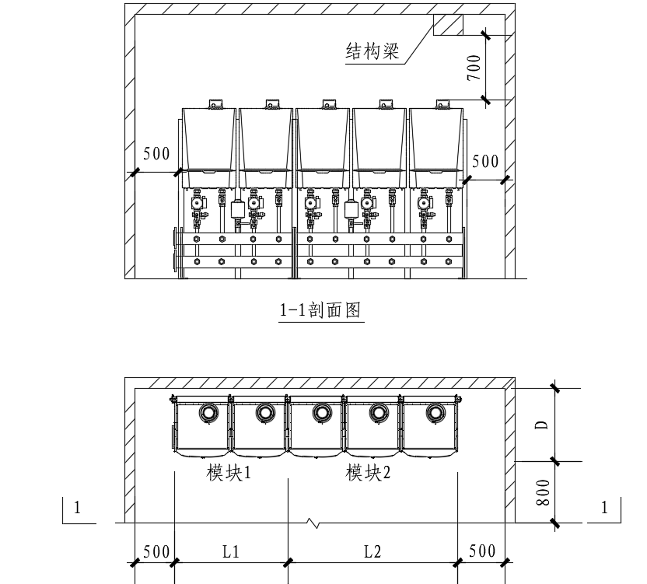

1. 燃气采暖热水炉集成模块设备间平面布置示意图

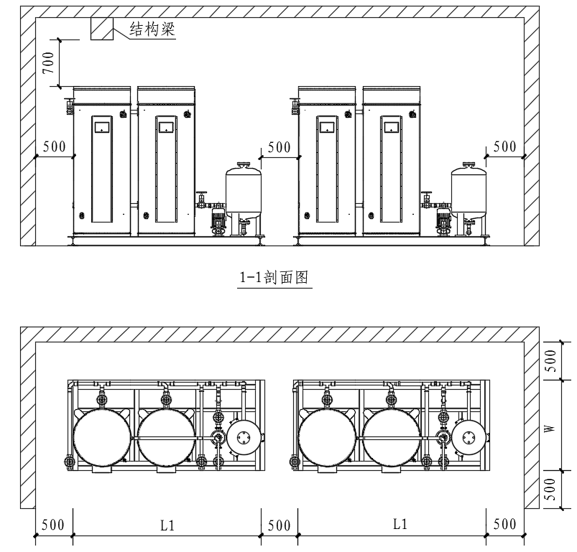

1. 燃气容积式热水器集成模块设备间平面布置示意图

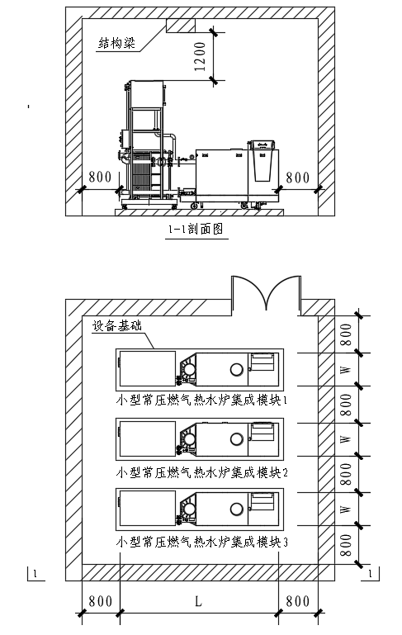

1. 小型燃气热水锅炉集成模块设备间平面布置图
2. 设备间出入口的设置应符合下列规定：
3. 出入口不应少于2个，但对独立设置的设备间，当炉前走道总长度小于12m，且总

建筑面积小于200m2时，其出入口可设1个；

1. 设备间人员出入口应有1个直通室外；设备间为多层布置时，其各层的人员出入口

不应少于2个；楼层上的人员出入口，应有直接通向地面的安全楼梯；

1. 设备间通向室外的门应向室外开启，辅助工作间或生活间直通设备间的门应向设

备间内开启；

**4** 出入口尺寸应满足燃气热水炉集成模块搬用通过的空间要求。

【条文说明】本条规定设备间出入口的设置。

3 设备间通向室外的门应向外开启，这是为了方便设备间工作人员的出入，同时当设备间发生事故时，便于人员疏散；与设备间贴邻的辅助工作间或生活间直通设备间的门应向设备间内开启，这是当设备间发生事故时，使门趋向自动关闭，减少其他房间因燃气热水炉爆炸而带来的损害，这也有利于其他房间的人员方便进入设备间抢险。

1. 设备间消防设计应符合下列规定：
   * 1. 应设置火灾探测器、可燃气探测器等报警装置，探测器的选择及其设置位置，火灾

自动报警系统的设计和消防控制设备及其功能，应符合现行国家标准《火灾自动报警系统设计规范》GB 50116的有关规定；

* + 1. 应设置与模块式燃气热水炉容量及建筑规模相适应的灭火设施，当建筑内其他部

位设置自动喷水灭火系统时，设备间应设置自动喷水灭火系统；

* + 1. 灭火器的设置应符合现行国家标准《建筑灭火器配置设计规范》GB 50140和《建

筑防火通用规范》GB 55037的有关规定；

* + 1. 当建筑物内设有消防控制中心或消防值班室时，设备间的灭火系统应由消防控制

中心或消防值班室集中监控；

* + 1. 其他消防设计应符合现行国家标准《建筑设计防火规范》GB 50016的有关规定。

【条文说明】本条规定了设备间内的消防设计要求。

2 对于一些容量大，规模大的多层建筑和高层建筑，按照消防规范要求建筑物内设置了自动喷水灭火系统，相应设置在建筑物内的设备间也要相应设置自动喷水灭火系统。

3 对于未设置自动喷水灭火系统的建筑，设备间内可以设置消火栓及移动式灭火器，如推车式ABC干粉灭火器或气体灭火器。

4 设备间设置在建筑物内时，火灾的危害性较大，为了保证设备间及其他建筑的安全，有条件时，设备间的灭火系统应由建筑物的消防控制中心或消防值班室集中监控。

1. 设备间应有良好的通风条件，同时应设置事故排风装置；自然通风不能满足要求时，

应设置独立的送、排风系统，其通风装置应防爆，且通风量应符合下列规定：

* + 1. 设备间设置在首层、半地下或半地下室时，其正常换气次数不应少于6次/h，事故换气次数不应少于12次/h；
    2. 设备间设置在地下或地下室时，其换气次数不应少于12次/h；
    3. 送入设备间的新风总量应大于设备间3次/h的换气量；送入控制室的新风量应按

最大班操作人员计算；

* + 1. 总通风量应在上述通风量计算基础上，计入燃气热水炉集成模块燃烧所需空气量。

【条文说明】 对于地上独立设置的设备间，自然通风能满足要求的情况下，可采用自然通风。设备间设在其他建筑物内时，往往受建筑条件限制，自然通风条件比独立的设备间和贴近其他建筑物的设备间要差，又存在燃气管路系统附件泄漏的可能，通风不良时易于聚积而产生爆炸危险。为防止可燃气体进入其他房间，应设置独立的送排风系统，其通风装置应防爆。

1～3款，设备间通风换气次数参照现行国家标准《建筑设计防火规范》GB 50016、《锅炉房设计标准》GB 50041中对燃气锅炉房的换气次数要求制定。

**4** 模块式燃气热水炉由于功率小，一般不需要像燃气锅炉设置独立的进风系统，但燃

烧过程中也需要大量的新鲜空气，当燃用室内空气时，设备机房应具有良好的通风换气措施。若机房自然通风无法满足燃烧器所需空气量，则需设置机械通风装置由室外供应空气，以避免房间内缺氧和燃烧器供应空气量不足而产生故障。设备间的总通风量应在按换气次数计算出通风量的基础上，加上所有模块式燃气热水炉燃烧所需的空气量。因此需保证设备间有足够的自然通风面积或机械通风量，并应保证设备间内气流稳定均衡，避免局部强大气流，影响模块式燃气热水炉正常燃烧。

1. 燃气调压等有爆炸危险的房间，应有不小于6次/h的换气量，当在自然通风不能

满足要求的情况下，应设置机械通风装置，并应设换气次数不少于12次/h的事故通风装置；通风装置应防爆。

【条文说明】 燃气调压间内难免有燃气自管道附件泄漏出来，容易产生爆炸或中毒危险，为了保证安全，规定对有爆炸危险的房间的换气次数不小于6次/h。调压间室内余热主要依靠自然通风排除，当限于条件自然通风不能满足要求时，应设置机械通风。依据现行国家标准《锅炉房设计标准》GB 50041的有关规定，确定事故通风装置的通风量不少于12次/h的换气次数。

1. 设备间、辅助间及生活间设置集中供暖时，热源系统运行时间的冬季供暖室内计算

温度宜符合表4.9.9的规定，热源系统非运行期间的冬季室内计算温度宜为5℃。

表4.9.9热源系统运行时间各房间的冬季供暖室内计算温度（℃）

|  |  |  |
| --- | --- | --- |
| 房间名称 | | 温度 |
| 设备间 | 经常有人操作时 | 12 |
| 设有控制室，无经常操作人员时 | 5 |
| 辅助间和生活间 | 控制室、办公室 | 16～18 |
| 水处理室、值班室、水泵房（在单独房间内经常有人操作时） | 15 |
| 燃气调压间、风机间、水箱间（在单独房间内无经常有人操作时） | 5 |
| 更衣室 | 23 |
| 浴室 | 25～27 |

【条文说明】 模块式燃气热水炉热源系统运行时间内，设备间、辅助间参照现行国家标准《锅炉房设计标准》GB 50041中对各生产房间的冬季室内计算温度制定；热源系统非运行期间的冬季室内计算温度取5℃值班温度主要是保证系统管路和房间中其他水管路不会冻结。

1. 夏季运行的地下或地下室、半地下或半地下室的设备间控制室应设有空气调节装

置，其他类型设备间的控制室宜设空气调节装置。

【条文说明】当非独立的设备间设置地下或地下室、半地下或半地下室时，控制室通风条件比较差，在夏天工作条件更差，为改善操作和管理人员的劳动条件，提出设置空气调节装置的要求，其他设置位置的设备间，可根据具体项目条件选择设置空气调节装置。

1. 设备间、水泵房、水处理室等应设置可靠的排水设施，并应有防淹、防倒灌措施，

接入室外污水管道、排水沟时应设水封装置。

# 安 装

1. **一 般 规 定**
2. 模块式燃气热水炉热源系统安装应与建筑、结构、电气、暖通、给水排水等专业相

互协调，合理布置。

1. 施工所使用的主要材料及设备应具有中文质量合格证明文件。相关规格、型号及

性能检测报告应符合国家现行标准和设计文件要求。

1. 所有材料、设备进场时应对型号、规格、外观等进行验收，并应经监理单位核查确

认。

1. 燃气热水炉集成模块、热交换器、循环水泵、电控柜、管道支架、托架及吊架等的

设置应符合现行国家标准《建筑机电工程抗震设计规范》GB 50981的有关规定。

1. **燃气热水炉集成模块安装**
2. 燃气热水炉集成模块安装前应进行检查，内部水系统设备、组件的现场组装、安装部分应符合设计要求，接口应牢固、严密不漏，外观应平整、完好。
3. 燃气采暖热水炉集成模块安装时，应根据现场安装条件选用不同安装方式，设备间无足够外墙面积挂装燃气采暖热水炉，或墙面承重不足时，应采用落地支架挂装模块式燃气采暖热水炉；安装条件允许时，宜选用背靠背安装形式。
4. 燃气容积式热水器集成模块、常压燃气热水炉集成模块应落地安装。设备机架应与安装地面或墙面固定牢固。
5. 燃气采暖热水炉集成模块落地安装时，安装地面应能承受集成模块的荷重。地面应设防水层，集成模块安装地面附近应设地漏。
6. 室外型燃气采暖热水炉集成模块底座应与混凝土基础固定牢固。
7. 燃气采暖热水炉集成模块内配电箱应可靠接地，电气接线应牢固可靠。
8. **燃气系统安装**
9. 燃气管道、燃气调压装置、燃气计量表、自控安全系统等及其他设备的安装应符合国家现行标准《城镇燃气输配工程施工及验收标准》GB/T 51455和《城镇燃气室内工程施工与质量验收规范》CJJ 94的有关规定。
10. 燃气管道施工前，应向燃气供给部门确认供给燃气热水炉的燃气压力、流量满足设计要求。
11. 燃气管道组成件使用的材质、规格和型号应符合设计要求。室内燃气管道末端的放散管应按设计要求安装。
12. 燃气管道应避开风管、排烟管道、烟囱及高温供水管路进行施工。
13. **进风排烟系统安装**
14. 排烟管道严禁直接接至未经内衬不锈钢处理的土建烟道；严禁接入消防、厨用等非排烟专用风道，严禁模块式燃气热水炉与燃油锅炉、燃煤锅炉或其他燃料锅炉共用烟道。

【条文说明】为防止土建烟道内部物质的剥落导致进入水平烟道端或被冲刷至热水炉中，做出以上规定。同时，其他非热水炉专用烟道内压力工况复杂、介质多样，故不得共用。

1. 排烟管道安装应符合下列规定：
   * 1. 水平排烟管道每个连接处应设置支吊架；垂直烟管支架间距不大于2m；垂直烟管的倾斜度不大于20mm/m；
     2. 排烟管道不应依靠在炉体或烟管转接头上；
     3. 水平排烟管道的坡度和坡向应符合设计要求；
     4. 采用PP材质的排烟管道，竖直烟管和水平烟管连接时，不应使用90°弯头连接；

水平烟管接入烟囱时，宜采用45°弯头连接，且水平烟管应插入烟囱不少于20mm；

* + 1. 不锈钢材质的排烟管道应焊接连接。竖直烟管底部应按设计要求设冷凝水排水装置，

水平烟管宜与竖直烟管直接焊接，水平烟管内径底部应高于竖直烟管底部冷凝水排水口。

【条文说明】本条规定排烟管道的安装要求。

1 水平和垂直排烟管道需设置支吊架，任何情况下，不能让炉体承受烟道及烟囱重量。

4 水平烟管插入垂直烟管，是保证垂直烟管内下流的冷凝水不会在接点溢出，同时能保证烟管的密封性。

1. 烟囱直接垂直穿出建筑物屋面时，应做好防水施工。烟囱顶部防雨帽与烟囱口之间

应保留间距。

【条文说明】防雨帽与烟囱口之间的距离足够大，以减少烟囱出口阻力，保证排烟顺畅。

1. 室外型燃气采暖热水炉集成模块的排烟管道宜按每台炉单独设置，水平排出模块外壳。
2. **水系统管道与设备安装**
3. 水系统管道与设备的安装应符合现行国家标准《建筑给水排水及采暖工程施工质

量验收规范》GB 50242、《通风与空调工程施工质量验收规范》GB 50243的有关规定。

1. 冷凝式模块炉冷凝水排放口、水平烟道末端、垂直烟道底部，冷凝水管连接应规范。

冷凝水管末端应开放式地接至排放系统中，不应有接触水面并发生虹吸的可能。

1. 各安全阀的超压排水口应设导管引至排水处。
2. 膨胀水箱溢流管、排污管及其他水管路低处应设泄水口，均应引至设备间的排水沟

排放。

1. **电气与监控系统安装**
2. 电气线路施工应符合现行国家标准《电气装置安装工程电缆线路施工及验收规范》

GB 50168的相关规定。

1. 配电箱、配电柜、集中控制柜等的安装施工应符合现行国家标准《电气装置安装工

程盘、柜及二次回路接线施工及验收规范》GB 50171的有关规定。

1. 等电位联结和接地系统安装应符合设计要求，接地系统安装和连接应符合现行国

家标准《电气装置安装工程接地装置施工及验收规范》GB 50169的有关规定。

1. 监测和控制部件的安装应符合下列规定：
2. 安装前应检查各监测和控制部件符合设计文件的规定；
3. 温度传感器应安装在能够准确反映所测温度或用水温度的地方，且便于更换和维修；在管道上安装时，温度探头应与管道轴线相交；
4. 室外温度传感器应安装在能直接反应到天气变化的供热区域外墙面，不应安装在排烟口和通风口附近以及太阳光照射到的地方；
5. 压力传感器应安装在管道热水流速稳定的位置，其端部不应超过设备或管道的内壁；
6. 流量传感器的安装位置应保证其上下游侧管道保持一定的直管段；
7. 水位传感器应垂直安装，在水箱与传感器间水平加装检修用的闸阀或球阀，不得使用截止阀等阻力大的阀门；
8. 模块式燃气热水炉联机线缆、传感器线缆的连接应符合设备需求，接线应牢固可靠，接触良好。
9. 其它电气设施的安装应符合现行国家标准《建筑电气工程施工质量验收规范》GB

50303的有关规定。

1. **试 验**
2. 燃气系统安装完毕并连接燃气热水炉后，应进行强度试验和密封性试验。室外配气支管到引入管阀门之间管线的试验应符合现行国家标准《城镇燃气输配工程施工及验收标准》GB/T 51455的有关规定；引入管阀门起至燃气热水炉之间管道试验应符合现行行业标准《城镇燃气室内工程施工与质量验收规范》CJJ 94的有关规定。

【条文说明】模块式燃气热水炉的燃气系统主要包括室外配气支管到引入管阀门之间的管线及引入管阀门起至燃气热水炉之间的管线和设备。国家现行标准《城镇燃气输配工程施工及验收标准》GB/T 51455和《城镇燃气室内工程施工与质量验收规范》CJJ 94规定了室外燃气管道和室内燃气管道系统的具体试验方法，本规程遵照执行即可。

1. 水系统管道和设备安装完毕后，在设备及管道保温前，应进行水压试验，包括强度试验和严密性试验，并应符合下列规定：
   * 1. 水压试验前，燃气热水炉应进行隔离；
     2. 间接连接系统或直接连接供暖系统的强度试验压力应为系统工作压力的1.5倍，并且模块式燃气采暖热水炉热源系统的强度试验压力不应小于0.6MPa，模块式燃气容积式热水器、模块式小型燃气热水锅炉热源系统的强度试验压力不应小于1.0MPa；严密性试验压力应为系统设计压力；
     3. 直接连接的集中热水供应系统的水压试验压力应符合现行国家标准《建筑给水排水及采暖工程施工质量验收规范》GB50242的有关规定；
     4. 管道系统压力升至强度试验压力后，稳压10min，压力下降不应大于0.02MPa，管道系统无渗漏，强度试验合格；
     5. 试验压力降至严密性试验压力，外观检查无渗漏，严密性试验合格。
2. 管道系统水压试验合格后应进行管道冲洗，并应符合下列规定：

**1**  管道冲洗前，应对燃气热水炉及其他不允许参与冲洗的系统、设备、仪表及管道附件等采取安全可靠的隔离措施；

* + 1. 冲洗试验应以清水为介质，温度应在5℃～40℃；
    2. 冲洗直至排出的水不浑浊、无杂质为止；
    3. 冲洗后应清扫过滤器、除污器。

【条文说明】为保证水质、使用安全，强调系统管道在竣工后或交付使用前进行冲洗，冲洗能够除去系统在安装过程中的残渣异物（焊渣、固体颗粒等）和防腐剂（如植物油），使管道清洁。冲洗供暖系统至少要使用3倍的供暖系统水容积的水量；冲洗生活热水管道要至少使用20倍的管道水容积的水量。冲洗时观察排出水不含泥沙、铁屑等杂质，且水色不浑浊为合格。

1. 贮热水箱（罐）应作满水试验，灌满水静置24h内，检查贮热水箱（罐）应无渗

水、漏水、无变形现象。

1. 采用模块式燃气容积式热水器直接供热的热水系统管道在交付使用前，应进行冲洗和消毒，并经有关部门取样检验，生活热水系统的水质符合国家现行标准《生活热水水质标准》CJ/T 521的有关规定后，方可使用。

【条文说明】为保证水质、使用安全，强调生活热水系统管道在竣工后或交付使用前进行冲洗，除去杂物，使管道清洁，并经有关部门取样化验，达到国家现行标准《生活热水水质标准》CJ/T 521的规定后，才能交付使用。应采用自来水进行冲洗，冲洗流速不宜小于 1.5m/s，出水口的水色和透明度与进水目测一致为合格。消毒液可采用含20mg/L～30mg/L的游离氯或过氧化氢溶液等其它合适消毒液。

1. 排烟管道应做密封测试，采用常温压缩空气，试验压力为500 Pa±10Pa，10min后压力不应低于250Pa。

【条文说明】如果排烟安装不规范，如密封不严或者固定不牢靠的，可能会发生烟气泄露，有可能造成人身伤害，因此本规程规定，排烟管道安装完毕后，应检查排烟管的严密性。

1. 冷凝式模块炉的冷凝水管应做满水测试，不滴不漏。
2. 水管路系统冲洗完毕后，应进行充水，并检查水系统的密封性。

**5.8 防腐与绝热**

**5.8.1** 管道、辅助设备等的保温应在防腐和水压试验合格后进行。

**5.8.2** 燃气热水炉集成模块外观检查、安装过程导致的防腐层破损应进行修复，并应对未实施保温处理的裸露热源管道，进行保温处理。

# 调试、试运行及竣工验收

1. **调试与试运行**
2. 模块式燃气热水炉热源系统投入使用前，应进行系统调试与试运行。系统调试与试

运行应在竣工验收前进行。系统未经调试与试运行，不应投入运行使用。

1. 系统调试应包括设备单机、部件调试和系统联动调试，系统联动调试应在设备单机、

部件调试和试运转合格后进行。

1. 模块式燃气热水炉热源系统调试与试运行前应具备下列条件：
   * 1. 系统安装完毕，经检查合格，施工现场清理干净；
     2. 试运行和调试所需用的水、电、燃气等满足要求；
     3. 测试仪器和仪表齐全，检定合格，并在有效期内；其量程范围、精度应能满足测试

要求；

**4** 试运行和调试方案已批准。调试人员已经过培训，并应具有管道安装、燃气供应和电气安装等方面专业能力，掌握试运行和调试方法，熟悉试运行和调试内容。

1. 设备单机、部件调试应包括燃气热水炉、水泵、各类阀门、控制设备、电控箱等的

调试。

1. 燃气热水炉单机调试前准备应符合下列规定：
   * 1. 检查供应的燃气种类应与燃气热水炉铭牌上的燃气类型一致；
     2. 燃气供气压力应符合设计要求；
     3. 燃气系统、水系统、进气和排烟管路试验和密封性检查应已完成；
     4. 检查电源应接线正确，接地良好；
     5. 检查各类阀门的安装位置、方向应正确，并应开启正常、动作灵活、密封严密；
     6. 控制设备、电控箱应正常。
2. 燃气热水炉单机调试应符合下列规定：
3. 燃气采暖热水炉的调试应符合现行协会标准《燃气采暖热水炉应用技术规程》

T/CECS 215的有关规定，并应按照产品说明书的相关要求进行操作；

1. 燃气容积式热水器的调试应按照产品说明书的相关要求进行操作；
2. 小型常压模块式燃气热水炉的燃烧调试应按照产品说明书的相关要求进行。燃烧调

试完成后，燃气热水炉应进行带负荷试运转4h～24h，并应做好试运行记录。

1. 燃气热水炉集成模块应在燃气热水炉完成单机调试后进行进一步调试，应确保热

源循环水泵与燃气热水炉的联动功能有效性。

1. 水泵、各类阀门、系统集中控制柜等的调试应符合现行国家标准《建筑给水排水及

采暖工程施工质量验收规范》GB 50242的有关规定，并应按照产品说明书的相关要求进行操作。

1. 模块式燃气热水炉热源系统联动调试应在设计负荷下，通过调整各阀门对热源系

统及用户系统实际供热情况进行调试，各系统应相互匹配，各设备应正常运行。

1. 系统联动调试前，应完成以下准备工作：
   * 1. 检查水系统管路，系统水压应满足系统运行要求；
     2. 检查电气及控制系统的接线应合格，各用电部件应通电待机；
     3. 热用户系统应满足联动调试要求。
2. 系统联动调试应符合下列规定：
3. 模块式燃气热水炉的启停控制、定时轮换、水温设定和调节功能应符合设计要求；
4. 水泵、管道、阀门、排气阀等部件的工作能力应符合设计要求，并应满足系统运行

要求；

1. 模块式燃气热水炉的群控功能正常；
2. 受控于燃气热水炉集成模块的用户循环泵、混水阀等，应达到设计要求；
3. 供暖、生活热水等不同类型热用户应分别进行回路调节设置；
4. 控制设备应动作准确，显示装置应显示正常；
5. 自动补水系统应运转正常；
6. 烟气及其冷凝水应排放顺畅；
7. 设置远程监控或能耗监测的热源系统，在完成本地调试后，应进行远程监控管理系

统调试。

1. 系统联动调试完成后，应对系统做不少于3d的连续试运行，设备应运行正常，系

统的联动协调应正常，并应记录系统的流量、压力、供水温度、供水量等主要指标。

1. **竣 工 验 收**
2. 模块式燃气热水炉热源系统安装调试完毕后，施工单位应对系统进行全面的自验，

自验合格后，应由建设单位、设计单位、质量检测单位进行联合验收。系统未经验收或验收不合格者，不应投入使用。

1. 工程竣工验收时，各设备及系统应完成调试和试运行，并应正常运行。
2. 工程竣工验收应按现行国家标准《建筑给水排水及采暖工程施工质量验收规范》GB 50242的有关规定执行。
3. 工程竣工验收资料应包括下列内容：
4. 图纸会审记录、设计变更通知书和竣工图；
5. 主要材料、设备、成品、半成品和仪表的出厂合格证明及进场检验、试验报告；
6. 设备、室内燃气系统、进风排烟系统、水系统安装及检验记录；
7. 水管道系统压力试验记录；
8. 设备单机试运转与调试记录；
9. 系统非设计满负荷联合试运转与调试记录；
10. 观感质量综合检查记录；
11. 安全和功能检验资料的核查记录。
12. 模块式燃气热水炉热源系统验收完成后，宜对系统进行能效测评。

# 运行与维护

1. **一般规定**
2. 模块式燃气热水炉热源系统应有管理、检查检测、维护保养的操作规程。
3. 运行维护管理人员应经过专业培训，应掌握和熟悉模块式燃气热水炉热源系统的原理、性能和操作规程，严禁非专业人员操作、启动及调节系统及设备。
4. **运 行**
5. 燃气热水炉集成模块的操作及运行，应严格遵照产品说明书进行，并应符合相关国家现行标准的规定。
6. 燃气热水炉的燃烧空气流入区域应保持畅通，空气过滤器应定时检查，必要时更换；燃气热水炉上积聚了大量灰尘时，不应启动燃气热水炉。

【条文说明】燃气热水炉上积聚了大量灰尘时，热水炉启动，易将灰尘吸入炉内部，造成燃气热水炉损坏。

1. 燃气热水炉燃烧的过量空气系数应该控制在合理的范围内，并应定期检查烟气氧含量，烟气氧含量宜控制在3%～6%范围内。

【条文说明】，控制烟气氧含量是确保燃气热水炉在低氮排放的同时，可连续、节能、环保运行。

1. 燃气系统应定期进行泄漏检测，定期检查燃气泄漏报警控制系统的有效性。
2. 模块式燃气热水炉热源系统应定期进行水质检测，循环水水质应符合本规程第4.6.1条的规定，必要时应补充系统水保护剂或采取其他形式的水处理措施。

【条文说明】燃气热水炉主热交换器多为不锈钢或硅铝合金材质，常规树脂交换原理制备的软化水对其有不同程度的腐蚀，故不应以软化水补水。为有效保护燃气热水炉主热交换器，宜向其循环水添加一定浓度的保护剂，并定期检查浓度是否符合要求；也可以直接补充市政自来水。

1. 燃气热水炉正常运行阶段，应开启“自动运行”模式，由其主控制器自动调节系统运行。

【条文说明】“自动运行”模式指用户根据需求进行水温/室温设定，并设置时间程序后，燃气热水炉群控系统进行的热输出量及输出品位的自动调节，无需人为过多的干预。这是模块式燃气热水炉热源系统高效运行的主要保证措施。

1. 用于集中供暖系统时，宜合理设置气候补偿曲线，实现最大化系统运行效率，并逐步自动、人工优化；室内温度设定应保证室温舒适，合理化设置，最大化行为节能效果。
2. 模块式燃气热水炉热源系统应以质调节方式为主控模式，辅助以量调节模式。

【条文说明】 模块炉热效率的高低，与热源回水温度紧密相关，回水温度越低、热效率越高；模块炉的热源及系统控制以质调节为主。同时，在大量理论及实际运行经验的基础上，质-量并调的供暖运行调节方式，能进一步提高燃气热水炉的热效率，同时降低输配电耗，是模块式燃气热水炉热源系统供热的最优的调节模式。

1. 受控于燃气热水炉的热源循环泵应自动运转，当需要停运热源循环泵时，应先设置对应的燃气热水炉停运，再自动或手动停运热源循环泵。严禁燃气热水炉运行状态下，手动关闭对应的热源循环泵。

【条文说明】燃气热水炉水流量低于要求值时，将会迅速升温并达到超温保护值，燃气热水炉将自动启动故障报警、并停止燃烧。

1. 设备间严禁存放易燃、易爆物品，并应保持整洁，严禁堆放杂物。
2. 热源系统停运时，燃气采暖热水炉应通气、通电；有冰冻风险的各回路阀门应处于开启状态；冬季停运时应有可靠的防冻措施，如无法实现，则应将系统水全部排空。
3. 冷凝式燃气热水炉使用前应将冷凝水收集装置水封槽注满水，冷凝水排放管应与排水管道连接正常，应无烟气泄漏。
4. 模块式燃气热水炉热源系统应进行日常巡检，并应包括下列内容：
5. 燃气热水炉运行监控状态应正常，机体应无异常声响，各接口及连接件应无泄漏；
6. 燃气供气压力、流量应正常；燃气不应有泄漏；检查燃气过滤器应无污物；
7. 进风、排烟管道连接应牢固，无泄漏；烟道系统冷凝水排放应顺畅；
8. 循环水泵工作应正常，运行应无异常声音、无振动；检查进、出口压力表或压力传

感器数值应正常，压力表指针不应抖动；检查电动机功率、电压、电流应正常；

1. 检查系统供、回水压力应在正常工作范围内，且压力稳定；
2. 检查膨胀水箱、补水箱的水位，应无缺水、漏水；
3. 检查定压设施的实际压力值应正常；
4. 检查阀门的阀位应正常，检查管道接头、阀门等应无漏水，检查设备及管道保

温层应无破损；

1. 检查电力供应系统应稳定，电气及控制接线应牢靠，接地保护应可靠；
2. 检查各传感器反馈应正常；
3. 检查远程通讯应正常。

【条文说明】本条规定模块式燃气热水炉热源系统的日常巡检要求。

2 操作人员需定期查看燃气表供气压力及供气流量，保证燃气热水炉在使用过程中有稳定的燃气供应。通过燃气管道上的监测点监测燃气进口压力，并与燃气热水炉的燃气阀最小进口压力要求值进行比较，如果测量值低于要求值，需要清洗或者更换燃气过滤器。燃烧产物检测可通过检测排烟中CO2百分比来实现，操作时先拧开烟气检测口，插入烟气分析仪的测量传感器，分别测量燃气热水炉满负荷、部分负荷运行时，烟气中的CO2百分比。

5 用于供暖和闭式热水供应的热源系统需每天检查系统工作压力，工作压力小于设计值时，需及时向系统补水。

9 电力供应系统不稳定会造成水泵及燃烧器运行不稳定。

1. 室外型燃气热水炉集成模块应确保密封性，日常的操作、设置完成后，应检查外壳等密封部件有效关闭，外观抗腐蚀、防风状态。
2. **维护保养**
3. 模块式燃气热水炉热源系统应每年进行一次全面维护与保养。
4. 燃气采暖热水炉集成模块的主要设备运行维护应符合下列规定：
   * 1. 燃气采暖热水炉应每年或每运行3000h检查一次，宜根据使用情况调整检查和保

养的频率；

* + 1. 循环水泵应每月进行一次泵体表面清洁，并检查密封应无泄漏，泵体固定应牢固；
    2. 膨胀罐宜每月进行一次表面清洁，并检查进、出阀门启闭应正常，每半年检查一次

压力，如有压降，应及时补压；

* + 1. 每年检查一次安全阀、补水阀及其他关断阀，应无开、关故障，如有需要应及时维

修；

【条文说明】本条规定燃气采暖炉集成模块的维护保养要求。随着使用年限的不断增加，燃气热水炉燃烧时所产生的积碳、空气带入的灰尘在燃气采暖热水炉内部堆积，再加之水路系统中水垢、泥沙等，都会对燃气采暖热水炉的燃烧系统、换热系统和机械部件的运转产生影响，若不及时维护保养，则会增加能源消耗、增加故障率和降低燃气热水炉的使用寿命。燃气采暖热水炉维护和保养内容包括清洗外壳、清洁和检修燃气燃烧器、清洗主热交换器清洁燃烧器区域和加热表面、更换磨损的零件、检查注水零件的连接和密封位置、检查安全阀功能是否正常、清洗虹吸管、检查和清洗排烟系统收集盘、检查电极、更换排气口，检查空气压力开关连接管。安全相关组件如燃气压力监控器、燃气阀等的使用寿命有限，主要取决于工作年数和动作次数，应由经过认证的安装人员确定各个安全相关组件的剩余寿命，超过使用寿命时，需及时更换。

1. 燃气容积式热水器集成模块的主要设备运行维护应符合下列规定：
   * 1. 每半年应清洁一次热水器内胆，清除水垢和沉淀物；
     2. 每半年应清理热水器的燃烧器灰尘；
     3. 每半年应检查电子阳极棒，指示灯应正常；每半年检查安全阀启闭应正常；
     4. 热水循环泵应每月进行一次泵体表面清洁，并检查密封应无泄漏、泵体固定应牢固；
     5. 膨胀罐宜每月进行一次表面清洁，并检查进、出阀门启闭应正常，当有锈蚀、失灵

时应及时更换；每半年检查一次压力，如有压降，应及时补压；

* + 1. 每半年应清理或更换空气过滤网，每年应清理风机入口、叶轮等。

【条文说明】本条规定燃气容积式热水器集成模块的维护保养要求。

1 水中析出的水垢与水的温度和热水器的使用情况成正比。水温越高或热水器使用越多，水中析出的水垢沉积物就越多。内胆集聚的水垢的累积不仅能缩短热水器的使用寿命，还能降低热水器的效率，增加燃气的消耗。

3 燃气容积式热水器内安装了电子阳极棒，用以保护热水器内胆，电子阳极棒是永久设备，如无损坏，则无需更换。电子阳极棒控制盒的指示灯可现实电子阳极棒的状态。

1. 小型燃气热水锅炉集成模块的主要设备运行维护应符合下列规定：
   * 1. 小型燃气热水锅炉应每年或每运行3000h检查一次，并宜根据使用情况调整检查和保养的频率；
     2. 循环水泵应每月进行一次泵体表面清洁，并检查密封应无泄漏、泵体固定应牢固；
     3. 板式热交换器应每年检查板片变形、错位、泄漏情况，并进行处理；每年应检查垫

片的密封性、老化、破损情况，并进行更换；根据水质情况应每半年或一年清除热交换器内水垢；

* + 1. 膨胀水箱宜每月进行一次表面清洁，并检查近处阀门启、闭，液位监测及显示部

件应正常，有锈蚀、失灵时，应及时更换；

**5**  电控箱应每半年进行维护，检查接线应正常，显示指示按钮应正常。

【条文说明】本条规定小型常压燃气热水器集成模块的维护要求。

**1** 小型燃气热水锅炉本体检查和保养内容包括清洗风机和文丘里、清洗并检查止回阀、更换点火/感应电极、清洗燃气过滤器、检查并清洗燃烧器表面、清洗主热交换器、清洗冷凝水收集器、清洗虹吸管等；小型燃气热水锅炉的附属部件检查内容包括检查水压、检查电离电流、检查水质、检查空气进气管的连接和排烟管的连接、检查燃烧产物、检查进空气软管、检查集尘器、检查空气室，检查空气压力开关、检查燃气检漏控制装置和最小燃气压力开关等。

3 板式热交换器根据运行温差或压差判断脏堵程度严重时，需要拆开进行清洗，并根据板片表面附着物的种类确定清洗方法。使用时间较长的板片还可以采用透光和着色法进行检测，以找出目测无法确定是否渗漏的板片。重新组装后还要进行水压试验确保能正常使用。

某些地区水质硬易结水垢，长时间使用后影响水质和系统运行，热交换器可根据具体情况，每半年至一年清洗一次。

1. 燃气系统应每半年进行一次维护保养，检查管道、管件、阀门泄漏情况，检查时模块式燃气热水炉不应运行，管道、管件、阀门有损坏时应进行更换。
2. 进风排烟系统宜每季度进行一次全面检查和维护，检查时模块式燃气热水炉不应运行，检查和维护应包括下列内容：
3. 检查整个进风、排烟系统的连接应无泄漏，有漏点时，应使用密封胶进行密封；
4. 检查空气过滤网，应进行清理或更换；
5. 检查进风排烟管内应无障碍物，检查、清理进风管、排烟管和终端网罩处的杂质及

灰尘，有损坏时应更换；

**4**  检查冷凝水弯管应无堵塞，清理冷凝水槽内的杂质。

1. 模块式燃气热水炉热源系统配置的热交换器应根据运行温差或压差进行维护保养，板式热交换器的运行维护同小型常压燃气热水器集成模块中板式热交换器；容积式热交换器应检查外壳密封和保温情况，并进行修补；检查补水阀、安全阀、液位控制器和排气，并应进行处理；应检查热交换器内部异物，定期清除热交换器内水垢，检查和更换阳极保护棒等。
2. 水处理系统宜每季度进行一次维护保养，应包括下列内容：
   * 1. 应清洁软化水装置表面，并应根据进、出水硬度等参数调整软化水的处理周期；
     2. 应清洁自动加药装置，并应根据水质参数调整药剂添加量，检查手动排污功能，校

准计量泵精度，分析药剂添加量和水质情况；

* + 1. 应检查、清理管线和过滤器；
    2. 应检查电动执行器动作有效性及处理。

1. 水系统管道、阀门及附件宜每半年进行一次维护保养，应包括下列内容：
   * 1. 应检查阀门零部件的完整性、动作灵活度、启闭性能和电动阀门联动功能；
     2. 检查管道、管件、阀门泄漏情况，损坏时应进行更换；
     3. 检查、清洗过滤器，损坏时应更换滤网或过滤器；
     4. 检查绝热层的完整情况，损坏的绝热层应进行修补，并保持干燥、完好。

【条文说明】本条规定管道和阀门附件的维护保养要求。

4 绝热层是减少能量浪费的重要保障,应定期检查、检测,确保绝热层完好、性能正常。有破损或失效的绝热层应及时进行修补或更换。

1. 监测和控制系统的集中控制柜、仪表、传感器、变送器、调节器和执行器等应每半年进行一次维护保养，应包括下列维护内容：
2. 检查控制柜内元器件和线路应无老化或破损现象，螺丝应无松动；检查电源和电缆

的连接应安全可靠，外观良好；检查控制柜内保险丝、继电器和其他可更换元件应正常；清理控制柜内灰尘、杂物；

1. 检查仪表指示应正常，误差应在允许范围内；
2. 传感器应按照相关规范进行校准；检查传感器套管密封情况，引出线或连接线的损

坏和腐蚀情况，损坏时应更换；

1. 检查变送器、调节器和执行器外壳应无破损，连接应无损坏、老化、松动、腐蚀情

况，检查执行器与阀门、阀芯的连杆应无锈蚀、弯曲情况；

【条文说明】本条规定监测和控制系统的控制柜、元器件维护保养要求。

3 传感器要定期进行校准，保证其工作时段在校准有效期内，同时还需检查各接点是否牢固，探头插接处是否密封良好。

1. 用于集中供暖的热源系统停运期间应满水养护，压力宜控制在热源系统静水压力的±0.02MPa，并应断开燃气热水炉的电源和燃气供应。当长时间停运且有冻结风险时，宜进行系统排空，排空后应对系统进行封闭。

【条文说明】无法进行湿保养的系统，泄水后要保证系统封闭，将系统与外部空气隔绝，降低系统内部氧腐蚀程度。

1. 用于热水供应的燃气容积式热水器集成模块长期停止使用时，应排空热水器及系统管道中的水，泄水阀应保持常开状态，并应关闭电源、燃气源和水源。
2. 系统停运期间应保持室内、设备及附属设施洁净，电气设备应保持干燥。
3. 系统停运后，重新启动运行前，应对以下项目进行检查和维护：
4. 燃气热水炉的空气过滤器应洁净，并在运行前去除封膜等；
5. 烟道出口应无阻挡排烟的杂物；
6. 各冷凝水存水弯应有符合高度要求的水封；
7. 各设备是否运行正常，应对必要的设备进行维修和维护；
8. 水管道系统、电气系统应正常；
9. 阀部件及自控系统元件的操作和开启应正常。
10. 长时间不运行的水泵、电动阀、电磁阀等应定期进行带电运转、操作。
11. 年补水量超过5%的系统总水容量时，应对系统进行全面检查，及时修复系统。

**用词说明**

为便于在执行本规程条款时区别对待，对要求严格程度不同的用词说明如下：

**1** 表示很严格，非这样做不可的：

正面词采用“必须”，反面词采用“严禁”；

**2** 表示严格，在正常情况下均应这样做的：

正面词采用“应”，反面词采用“不应”或“不得”；

**3** 表示允许稍有选择，在条件许可时首先应这样做的：

正面词采用“宜”，反面词采用“不宜”；

**4** 表示有选择，在一定条件下可以这样做的：采用“可”。

**引用标准名录**

本规程引用下列标准。其中，注日期的，仅对该日期对应的版本适用本导则；不注日期的，其最新版适用于本规程。

1. 《建筑给水排水设计标准》GB 50015
2. 《建筑设计防火规范》GB 50016
3. 《城镇燃气设计规范》GB 50028
4. 《锅炉房设计标准》GB 50041
5. 《供配电系统设计规范》GB 50052
6. 《低压配电设计规范》GB 50054
7. 《建筑物防雷设计规范》GB 50057
8. 《爆炸危险环境电力装置设计规范》GB 50058
9. 《火灾自动报警系统设计规范》GB 50116
10. 《建筑灭火器配置设计规范》GB 50140
11. 《电气装置安装工程接地装置施工及验收规范》GB 50169
12. 《电气装置安装工程盘、柜及二次回路接线施工及验收规范》GB 50171
13. 《建筑给水排水及采暖工程施工质量验收规范》GB 50242
14. 《锅炉安装工程施工及验收规范》GB 50273
15. 《建筑电气工程施工质量验收规范》GB 50303
16. 《工业金属管道设计规范》GB 50316
17. 《城镇燃气技术规范》GB 50494
18. 《民用建筑供暖通风与空气调节设计规范》GB 50736
19. 《城镇燃气输配工程施工及验收标准》GB/T 51455
20. 《城镇燃气工程项目规范》GB 55009
21. 《供热工程项目规范》GB 55010
22. 《建筑节能与可再生能源利用通用规范》GB 55015
23. 《建筑电气与智能化通用规范》GB 55024
24. 《建筑防火通用规范》GB 55037
25. 《离心泵技术条件（Ⅲ类）》GB/T 5657
26. 《生活饮用水卫生标准》GB 5749
27. 《锅炉大气污染物排放标准》GB 13271
28. 《燃气燃烧器具安全技术条件》GB 16914
29. 《燃气容积式热水器》GB 18111
30. 《清水离心泵能效限定值及节能评价值》GB 19762
31. 《家用燃气快速热水器和燃气采暖热水炉能效限定值及能效等级》GB 20665
32. 《工业锅炉能效限定值及能效等级》GB 24500
33. 《燃气采暖热水炉》GB 25034
34. 《闭式膨胀罐》GB/T 39287
35. 《城镇燃气室内工程施工与质量验收规范》CJJ 94
36. 《家用燃气燃烧器具结构通则》CJ/T 131
37. 《冷凝式燃气暖浴两用炉》CJ/T 395

《生活热水水质标准》CJ/T 521

1. 《化工企业静电接地设计规程》HGJ 28
2. 《环境保护产品技术要求 中小型燃油、燃气锅炉》HJ/T 287
3. 《小型锅炉和常压热水锅炉技术条件》NB/T 10941
4. 《储水式热水器搪瓷制件》 QB/T 2590
5. 《燃气采暖热水炉应用技术规程》T/CECS 215
6. 《锅炉节能环保技术规程》TSG 91

中国工程建设标准化协会标准

模块式燃气热水炉热源系统技术规程

T/CECS XXX-202X

**条 文 说 明**

**制 定 说 明**

本规程制定过程中，编制组进行了广泛的调查研究，总结了我国模块式燃气热水炉热源系统工程应用的实践经验，同时参考了国外先进技术法规、技术标准，开展了多项专题试验研究，并以多种形式广泛征求有关单位和专家的意见，对主要问题进行了反复讨论、协调和修改，形成本规程。

本规程的制定充分考虑了模块式燃气热水炉热源系统的产品特点、设计、施工安装及运行的技术要求，深入研究了模块式燃气热水炉热源系统应用技术中存在的问题，并与现行国家有关标准、行业有关标准及中国工程建设标准化协会有关标准相协调，确定了本规程的适用范围为民用建筑和工业辅助建筑采用模块式燃气热水炉热源系统作为供暖和热水供应的集中热源的设计选用、安装、调试、验收和运行维护管理。编制组后续将开展模块式燃气热水炉热源系统产品升级改造、设计计算等相关研究，以期未来补充在规程的修订版本中。

为便于相关人员在使用本规程时正确理解和执行条款规定，《模块式燃气热水炉热源系统应用技术规程》编制组按章、节、条顺序编制了本规程的条文说明，对条款规定的目的、依据以及执行中需注意的有关事项等进行了说明。本条文说明不具备与标准正文及附录同等的法律效力，仅供使用者作为理解和把握标准规定的参考。